## **Prüfungskoffer-LADE 1**

### **Schleifscheibe Ø125*20*32**

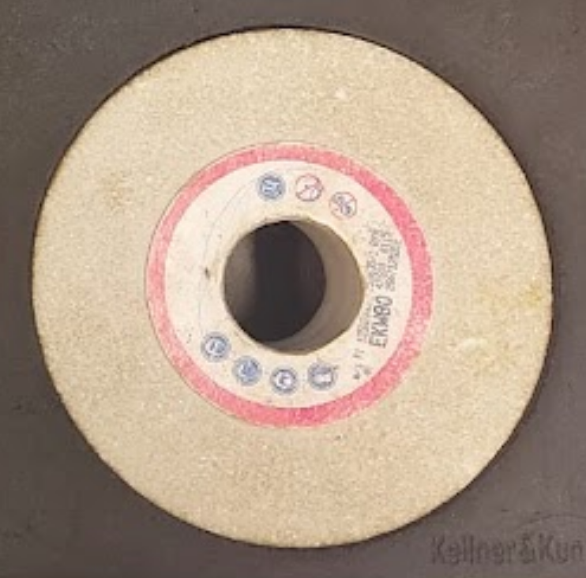

Pasted image 20230611220352.png

* **Material:** Edel-Korund (A)
* **Verwendung:** Für langspanende, eher weiche Werkstoffe; große Flächen und Profile, Werkzeugschleifen

### **Schleifscheibe Ø125*20*32**

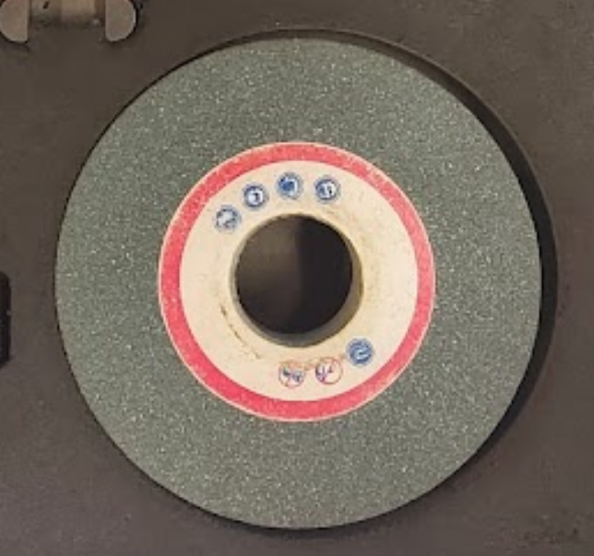

Pasted image 20230611220434.png

**Material:** Siliciumcarbid (C) **Verwendung:** Für kurzspanende Werkstoffe z.B. Grauguss, Hartguss, HM-Werkzeuge **Allgemein:** je nach Körnungsskala von Korn 20-1200

### **Messschieber – 150 mm mit Tiefenmaß**

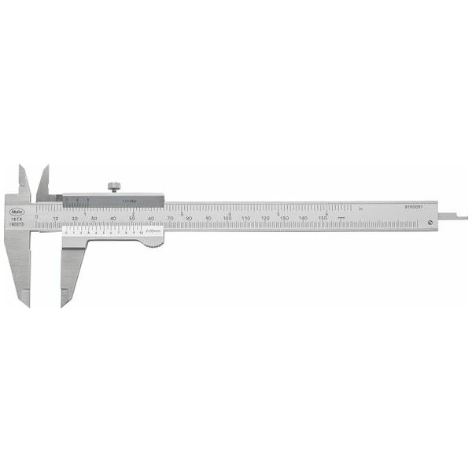

Pasted image 20230611220501.png

* **Bestandteile:** Schiene, Tiefenmessstange, Schieber, Nonius, Strichskala,
* Feststelleinrichtung, fester und beweglicher Messschenkel.
* Nonius (Ablesegenauigkeit): 1/20, 1/30, 1/40, 1/50
* **Genauigkeit:** 0,1-0,02mm
* **Verwendung:** Es können Innen-, Außen- und Tiefenmessungen vor-genommen werden.

### **T-Stück**

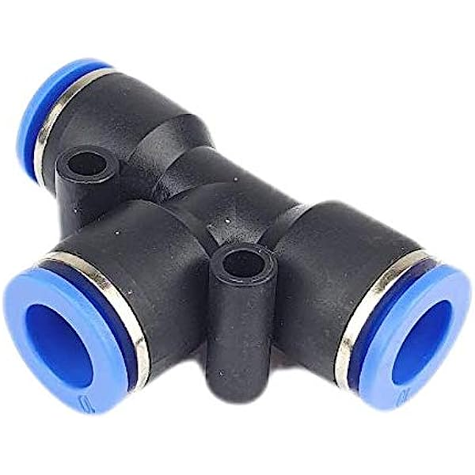

Pasted image 20230611220725.png

Ein T-Stück ist ein Verbindungsglied, das in den meisten Fällen eine Abzweigung an eine bestehende Verbindung ermöglicht. T-Stücke gibt es für Tragwerke, Rohr- und Schlauchverbindungen sowie für verschiedene Datenübertragungskabel.

### **Runddichtung (O-Ring) PRD 118 Ø21,89*2,62**

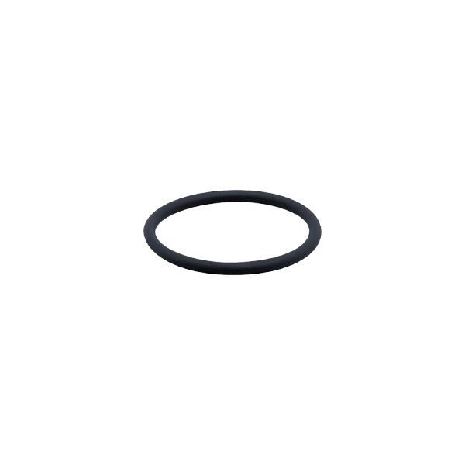

Pasted image 20230611220808.png

Profilring – In Verbindung mit Dichtringen aus Verbundwerkstoffen Werden gummielastische Runddichtringe als Vorspannelemente z.B. zur Abdichtung von Kolben und Kolbenstangen in Hydraulikzylindern verwendet.

### **Alu-Dichtring DIN 7603 Form A**

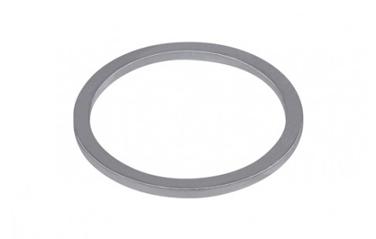

Pasted image 20230611220911.png

Aufgrund Ihrer Korrosionsbeständigkeit können die Aluminium-Dichtringe überall eingesetzt werden (Ausnahme: bei einigen starken Säuren). Die Metallringe werden beim Einpressen weicher und dichten alle Unebenheiten der zu verschraubenden Elemente ab.

### **Vulkan Fieberdichtring DIN 7603 Form A**

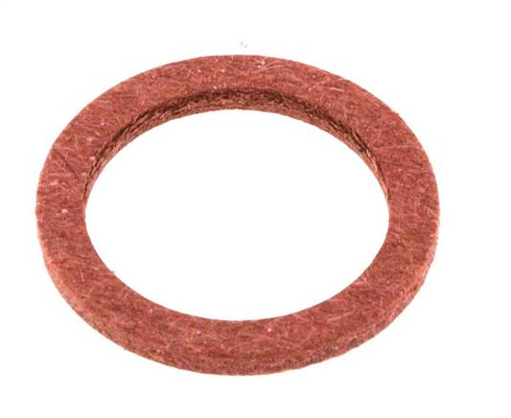

Pasted image 20230611221007.png

Geeignet zum dichten von Druckluftverschraubungen im Pneumatikbereich Oder im Modellbau zum dichten von Dampfleitungen und Verschraubungen.

Sehr Hitzebeständig.

### **Kupferdichtring DIN 7603 Form A**

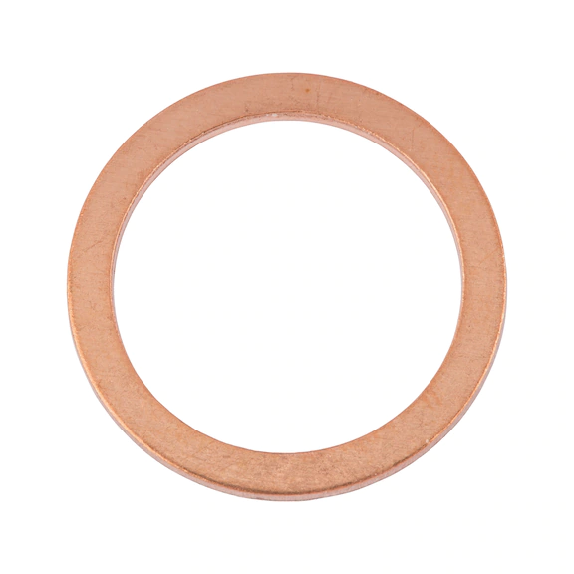 Geeignet zum dichten von Druckluft und Dampfleitungen. Sehr Hitzebeständig. **Verwendung:** Motoren-Bereich (LKW/KFZ), Pumpen, Ölablass Schrauben, Armaturen

### **Schneidringverschraubung**

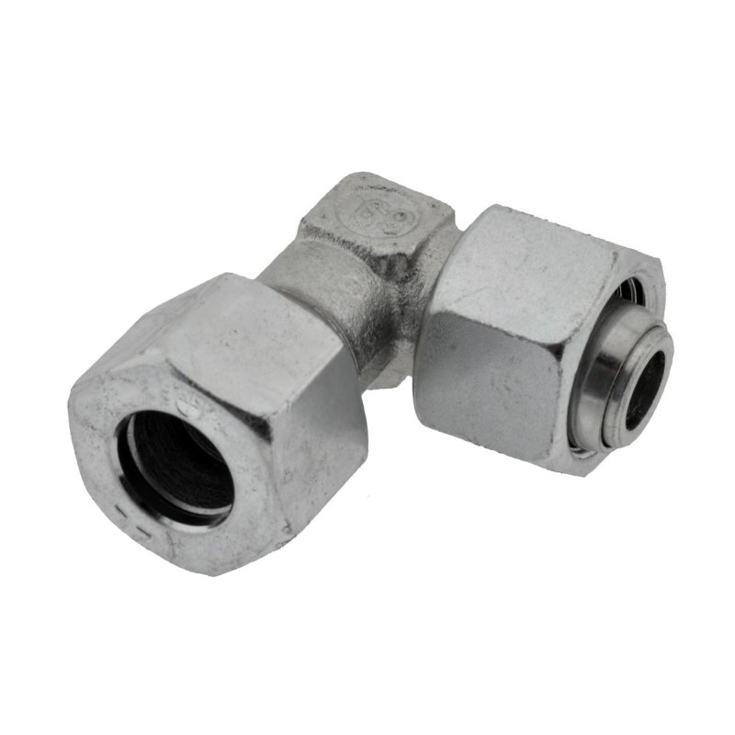 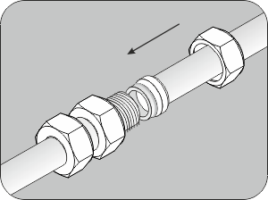 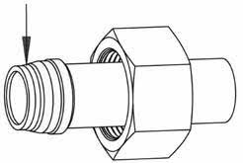 Ist eine flüssigkeitsdichte Verbindung von Rohren. Die außerdem gängige Bezeichnung Ermeto-Verschraubung bezieht sich auf das Unternehmen Ermeto, das die Verschraubung in den 1930er Jahren entwickelte.

### **Grenzrachenlehre 15h7**

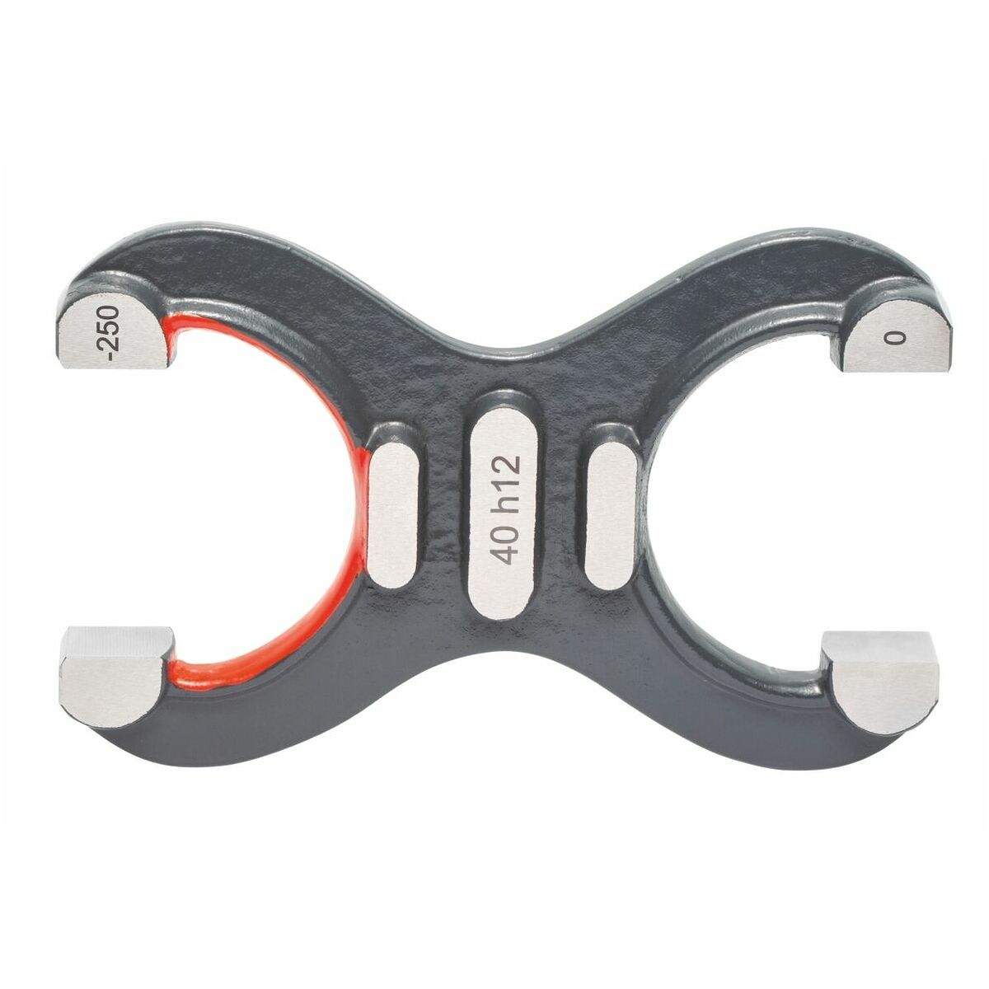 Dient zum Prüfen von Außendurchmessern und Dicken von Werkstücken. Die Gutseite verkörpert das zulässige Höchstmaß. Die Ausschussseite ist um die Toleranz kleiner. Die Ausschussseite ist farblich gekennzeichnet und bei der Gutseite sind die Prüfflächen größer.

### **Radiuslehre 1-7mm**

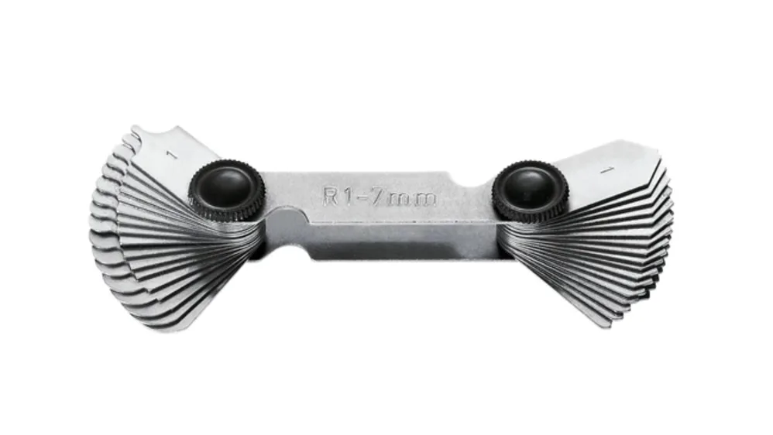

Pasted image 20230611222456.png

Zum Prüfen von Radien mithilfe der Lichtspaltmethode.

### **Gewindelehre – Metrisch/Whitworth**

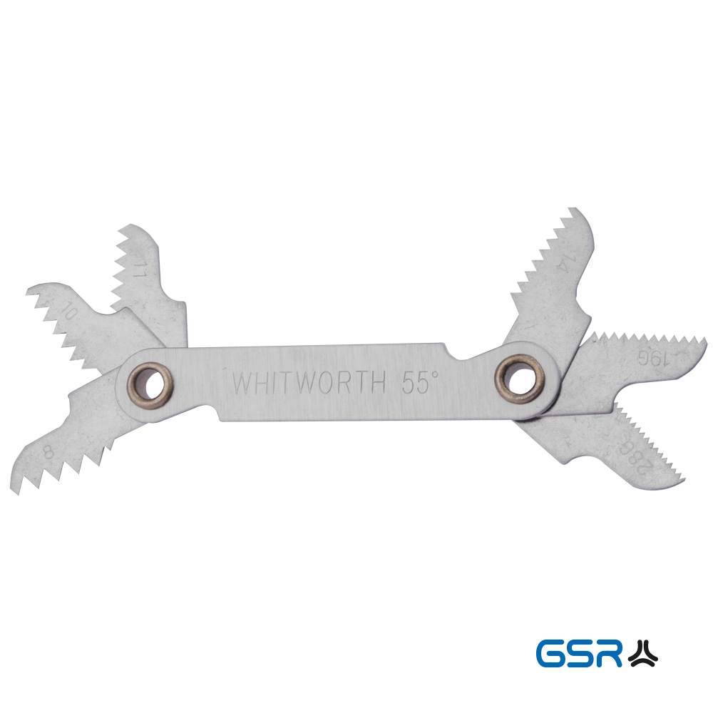

Pasted image 20230611222653.png

* **Metrisch:** Zum ermitteln einer metrischen Gewindesteigung mithilfe ** der Lichtspaltmethode.
* **Whitworth:** Zum ermitteln einer Whitworth Gewindesteigung mithilfe Der Lichtspaltmethode.

### **Kupferrohrverlötung**

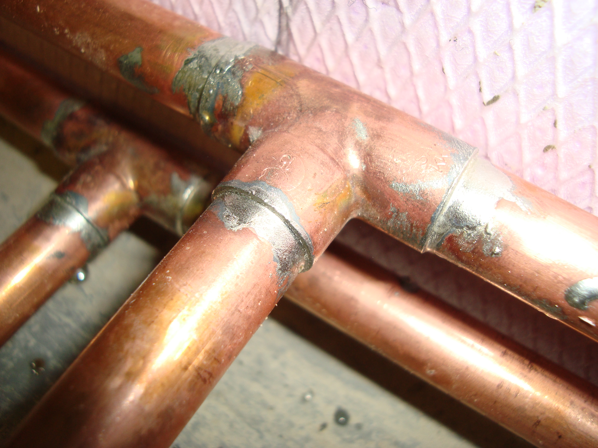

Pasted image 20230611222936.png

Wird verwendet bei z.B. Wasserleitungen oder Heizungsleitungen.

### **Grenzlehrdorn 15h6**

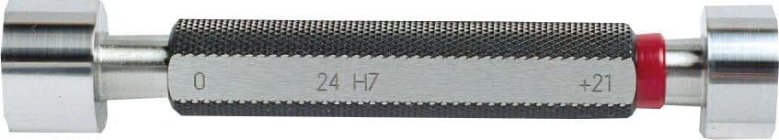

Pasted image 20230611223356.png

Verwendet man zum Prüfen von Passungsbohrungen. Die Gutseite muss in die Bohrung gleiten und die Ausschussseite darf nur anschnäbeln. Die Gutseite hat einen längeren Zylinder, die Ausschussseite ist farblich gekennzeichnet.

### **1er Knie (1er Bogen) Installateur - Fachausdruck**

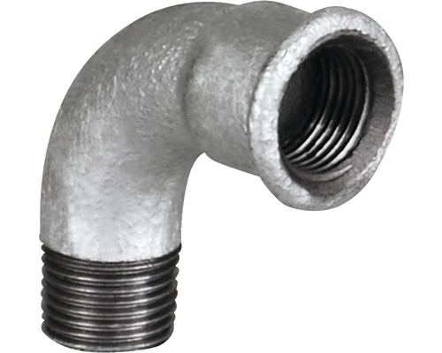

Pasted image 20230611223547.png

Heißt 1er Knie, weil 1 Gewinde Innen und 1 Gewinde Außen ist. **

### **Bügelmessschraube 0-25mm**

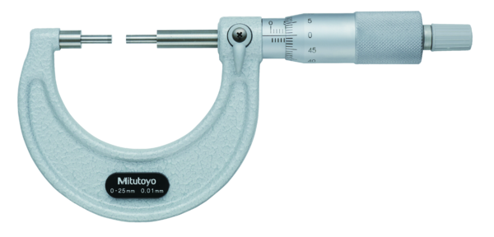

Pasted image 20230611223616.png

**Bestandteile:** Bügel mit Isolierung, Ratsche, Schnelltrieb, Skalenhülse, Skalentrommel, Feststelleinrichtung, Messspindel, Messamboß

* **Genauigkeit:** Bis 0,01 mm
* **Merkmale:** Besitzt die Mantelhülse 50 Teilstriche, dann beträgt die**
* **Gewindesteigung** 0,5mm. Bei einer Umdrehung der Skalentrommel
* **Messbereich:** 0-25, 25-50, 50-75, 75-100
* Verschiebt sich die Messspindel um 0,5mm. Die ganzen und halben
* Millimeterwerden auf der Skalenhülse abgelesen.

### **Absperrventil**

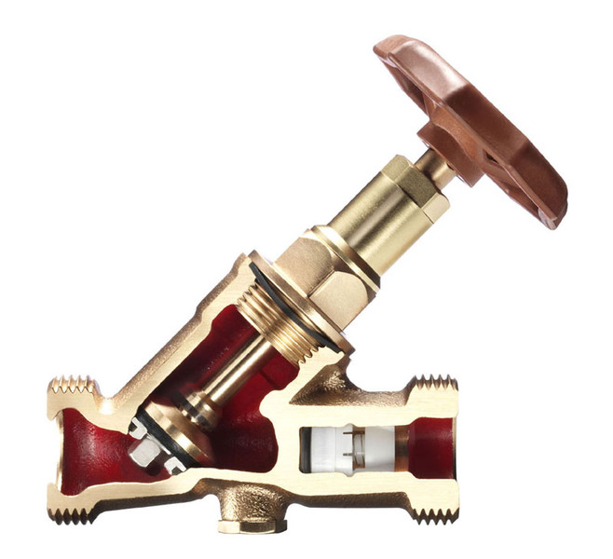 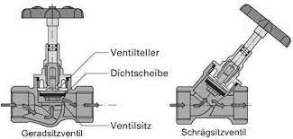

Ein Absperrventil (oder Sperrventil) ist eine Armatur zum kontrollieren, öffnen oder schließen von Rohrleitungen Es regelt den Einlass, Durchfluss oder Auslass von Fluiden oder Gasen im Verlauf einer Flüssigkeits- oder Gasleitung.

## Prüfungskoffer – LADE 2

### **Scheibenfeder**

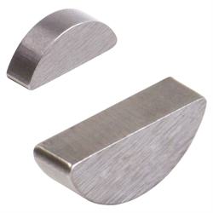 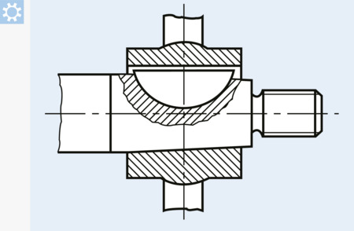 **Merkmale:** Diese Federart stellt sich von selbst auf schräge Neben- nuten ein und ist leicht verstellbar. Die Scheibenfedern übertragen entweder das Drehmoment, oder sie haben nur die Nabe festzulegen.

### **Verzinkte Stahlniete**

Linsenkopf Kerbstift oder Halbrundkerbnagel 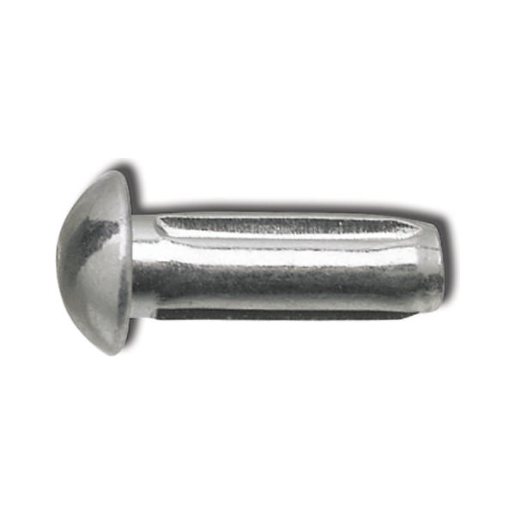

Rostfreie Stahlniete, zur Fügung von Stahlteilen geeignet.

### **Gewindestift mit durchgehendem Schlitz(Wurmschraube)**

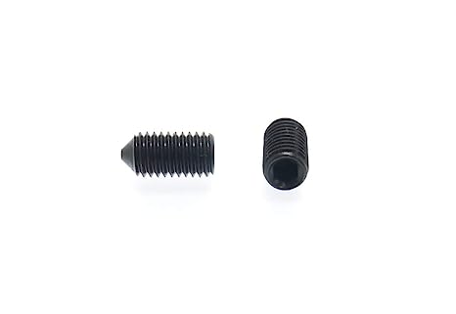 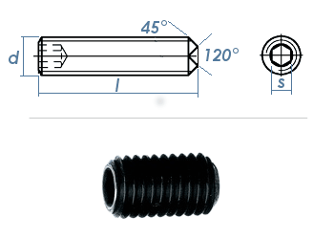

Verwendet man hauptsächlich zur Sicherung der Lage von Werkstücken mit Naben auf Wellen und Achsen.

### **Blindniete**

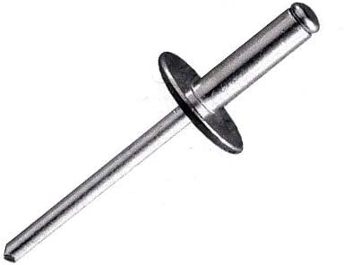

Pasted image 20230611224754.png

Sind Hohlnieten mit einem eingeführten Dorn, dessen Ende kugelig oder kegelig geformt ist. Wird das Dornende durch den Niet gezogen, wird dieser auseinander gepresst.

### **Aluminium Linsenkopfniete**

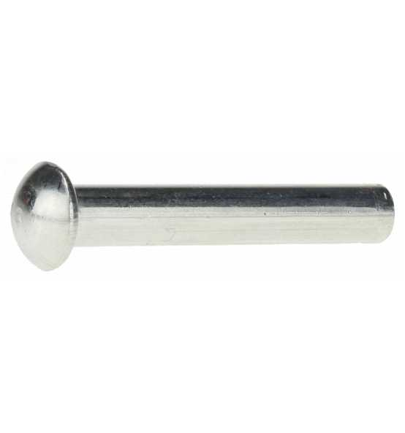

Pasted image 20230611225029.png

Plastisch verformbares Verbindungselement, was zum Fügen von Blech oder Aluminium verwendet wird. Bei Flugzeugen werden diese Nieten häufig angewendet.

### **Stahlhalbkopfniete / Stahlniete mit Halbrundkopf**

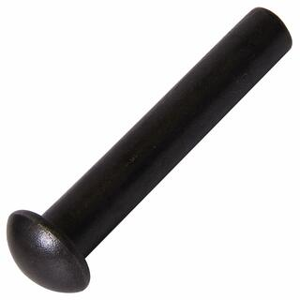

Pasted image 20230611225218.png

Plastisch verformbares Verbindungselement, was zum Fügen von Stahlteilen verwendet wird. Wird häufig bei Schiffen, Brücken oder Hochhäusern angewendet.

### **Splint**

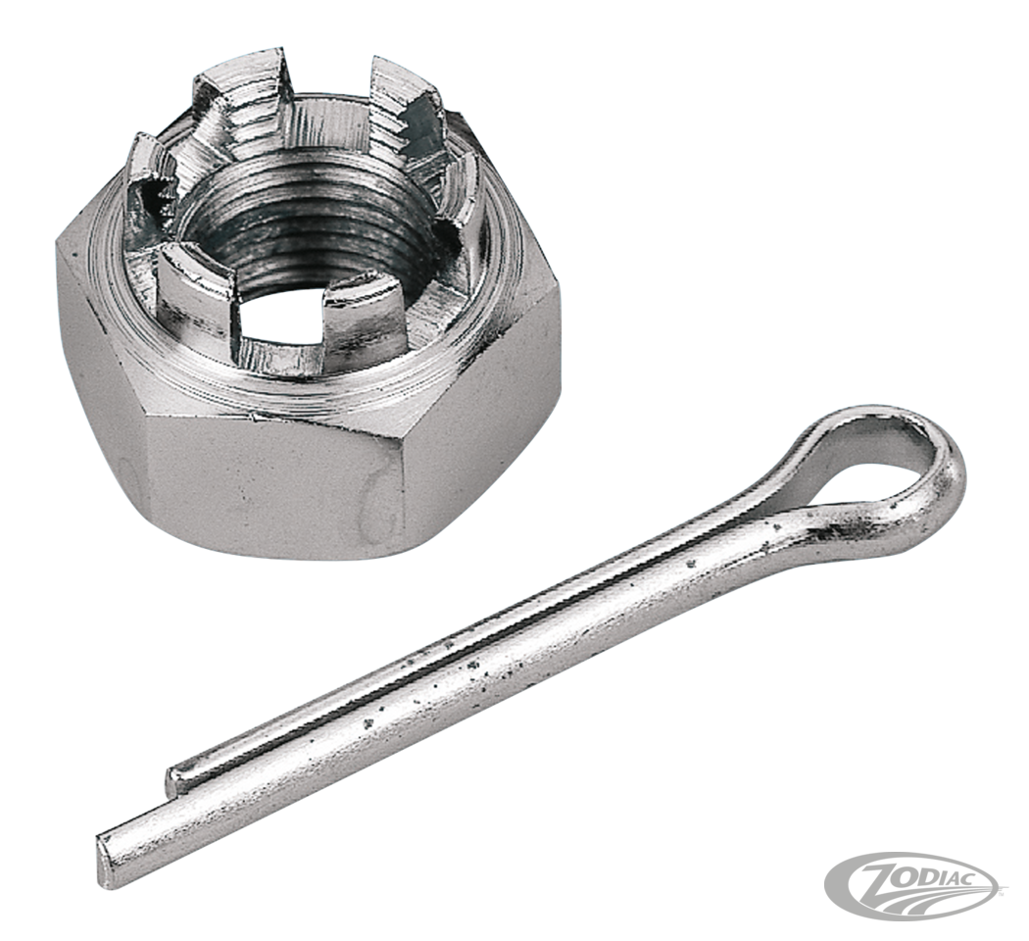 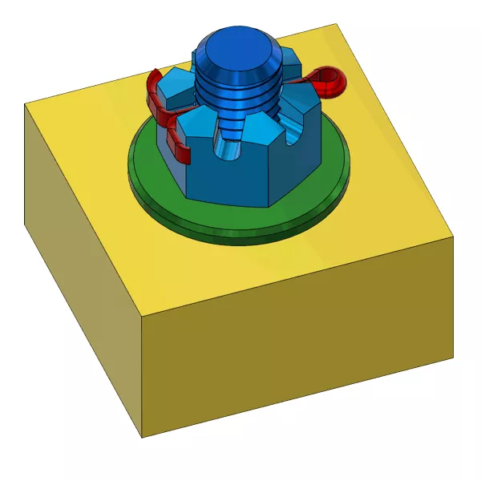

Ist ein axiales Sicherungselement. Werden mit einer Kronenmutter zur Lagefixierung und zur Führung auf Wellen oder Achsen verwendet.

### **Passfeder Form A 8x7x25**

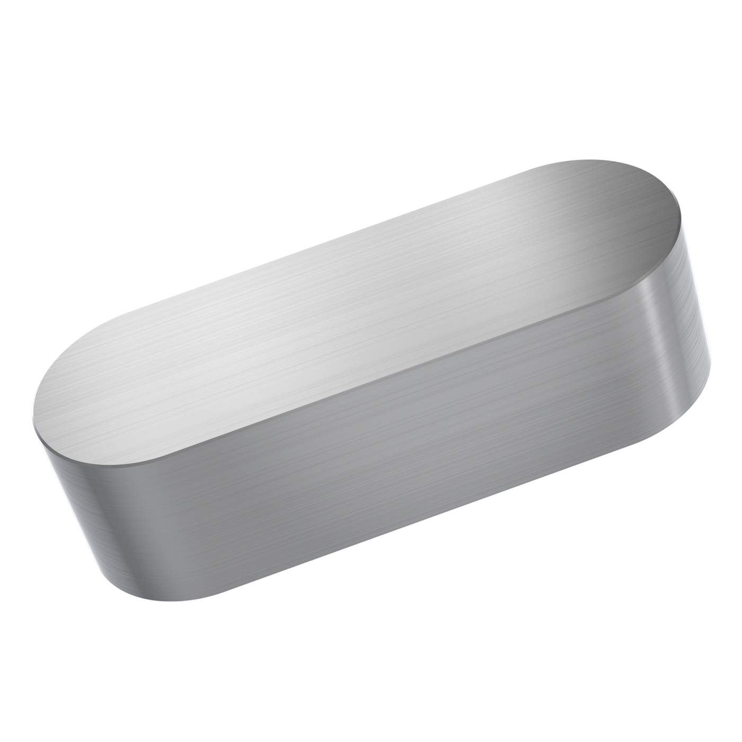

Pasted image 20230611225245.png

**Merkmale:** Formschlüssige Verbindung Form A besitzt abgerundete Stirnflächen **Verwendung:** Realisiert eine Wellen - Naben - Verbindung zur  
Übertragung eines Drehmoments.

### **Zylinderkerbstift 4x30mm**

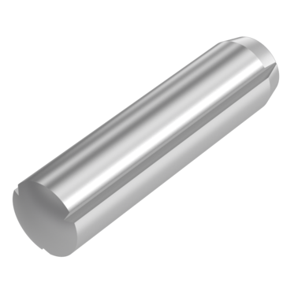 Merkmale: Erfordern eine geriebene Bohrung und werden überwiegend zur Lagefixiewrung zweier Bauteile verwendet **Merkmale:** Kerbstifte besitzen am Umfang 3 Längskerben. Diese

Kerbwulste werden bei der Montage verformt. Bohrungen für Kerbstifte muss man nicht reiben. **Verwendung:** bei Verbindungen,die selten gelöst werden

### **Spannhülse**

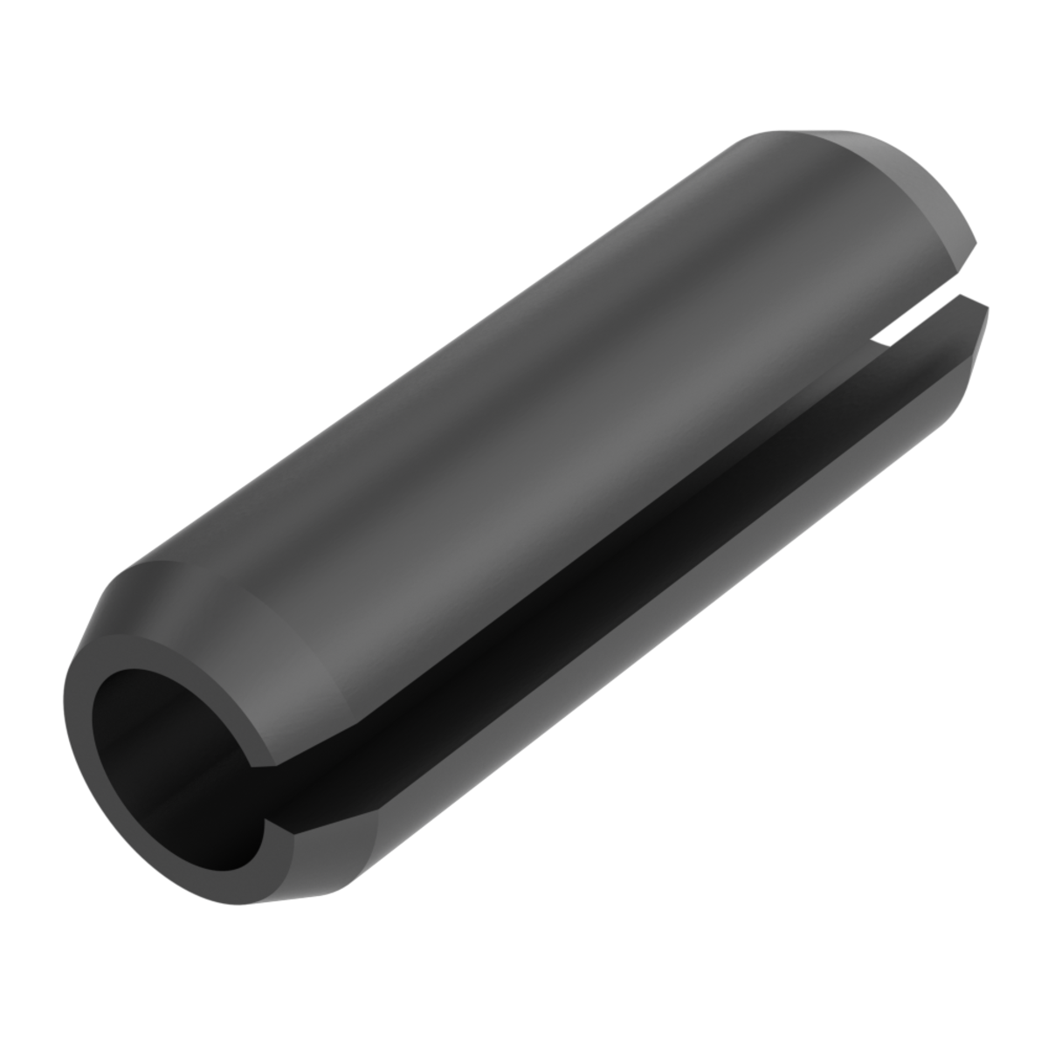

Pasted image 20230611225409.png

**Merkmale:** Werden bei der Montage plstisch verformt. Da die Spannhülsen um 0,2-0,5mm größer als der Nenndurchmesser sind, ist eine sichere Verbindung Gewährleistet.

### **Zylinderpassstift Ø8m6x50**

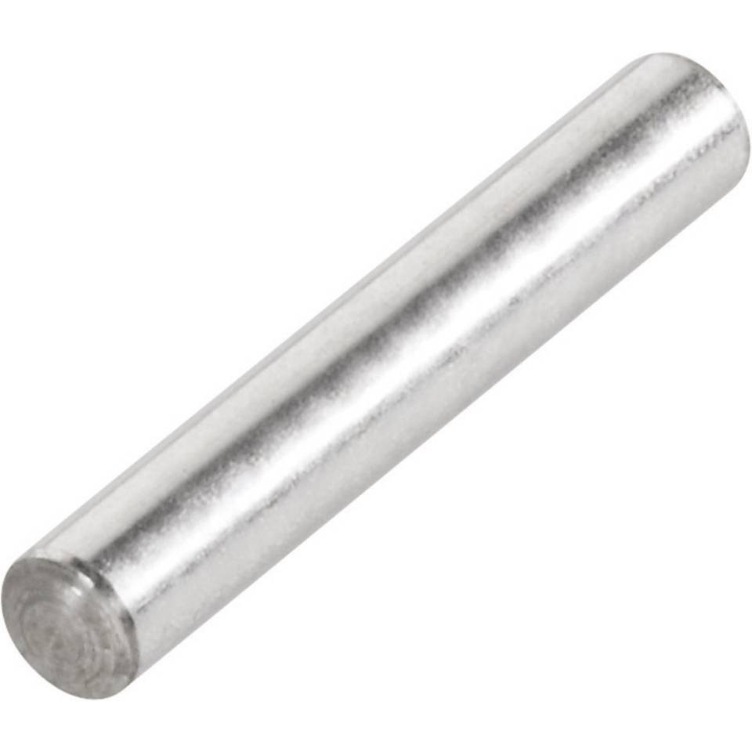

Pasted image 20230611225450.png

**Merkmale:** Erfordern eine geriebene Bohrung und werden überwiegend zur Lagefixiewrung zweier Bauteile verwendet.

### **Zylinderstift Form D DIN 7979 Øm6x60**

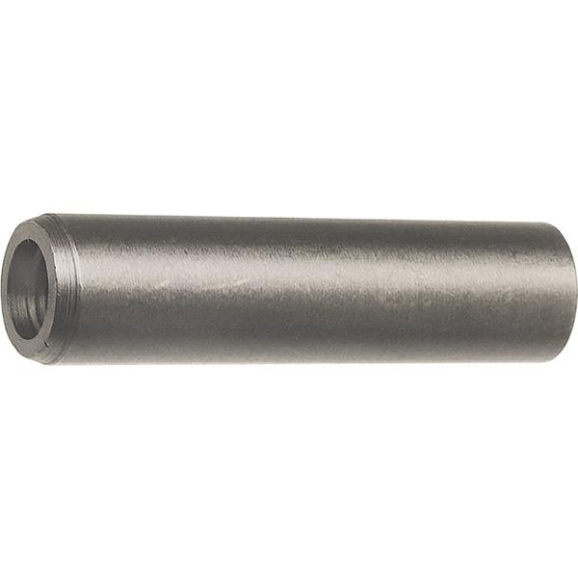 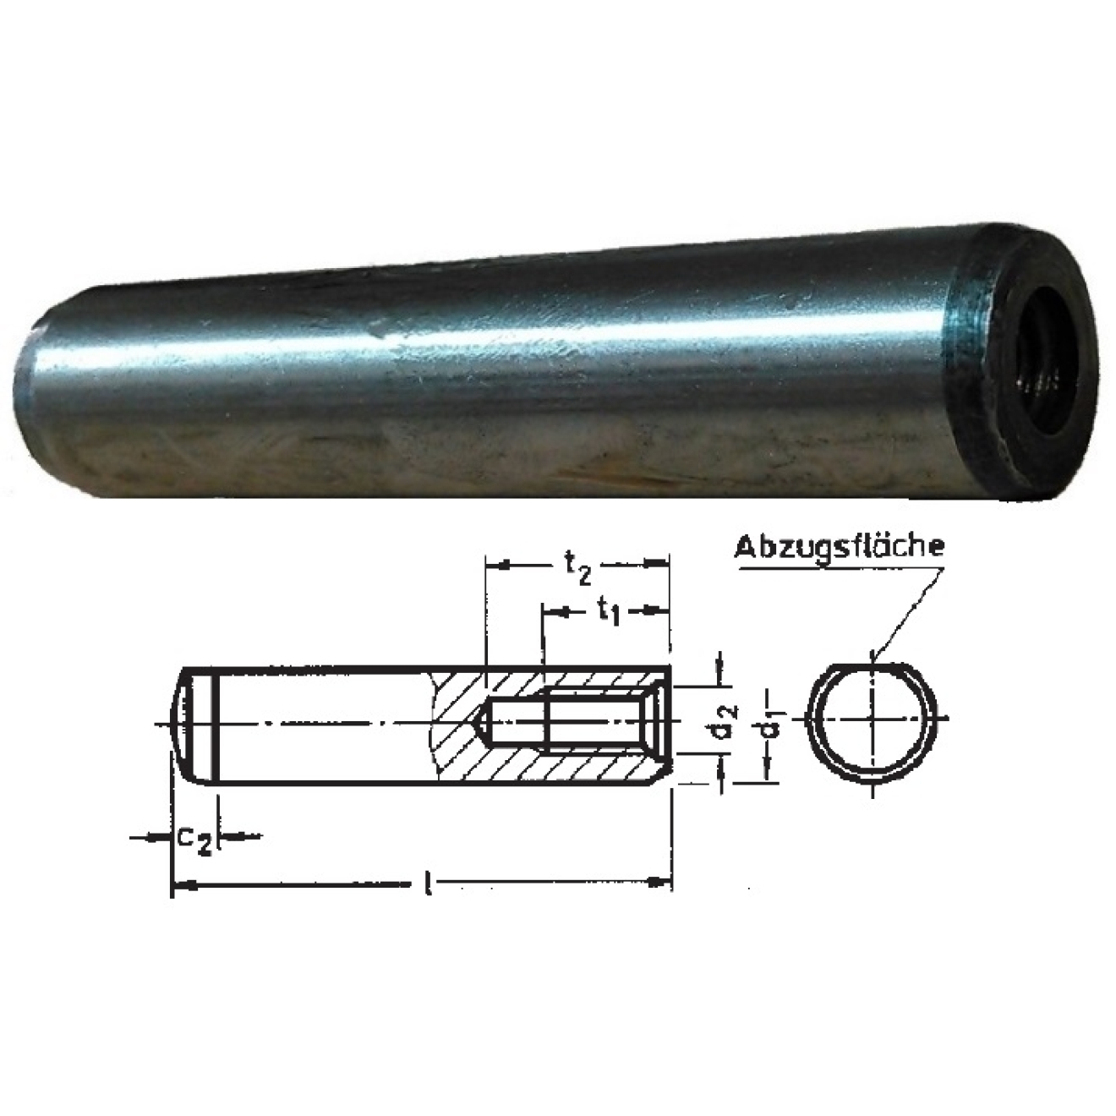

* **Merkmale:** Oberfläche geschliffen, Fasen auf beiden Stirnflächen, Bohrung mit Gewinde M6.
* **Verwendung:** Wird verwendet für Grundlöcher . Das Gewinde dient dazu, dass man den Stift heraus schrauben kann, weil man in diesem Fall keinen Splintentreiber verwenden kann.

### **Federstecker (DIN 11024)**

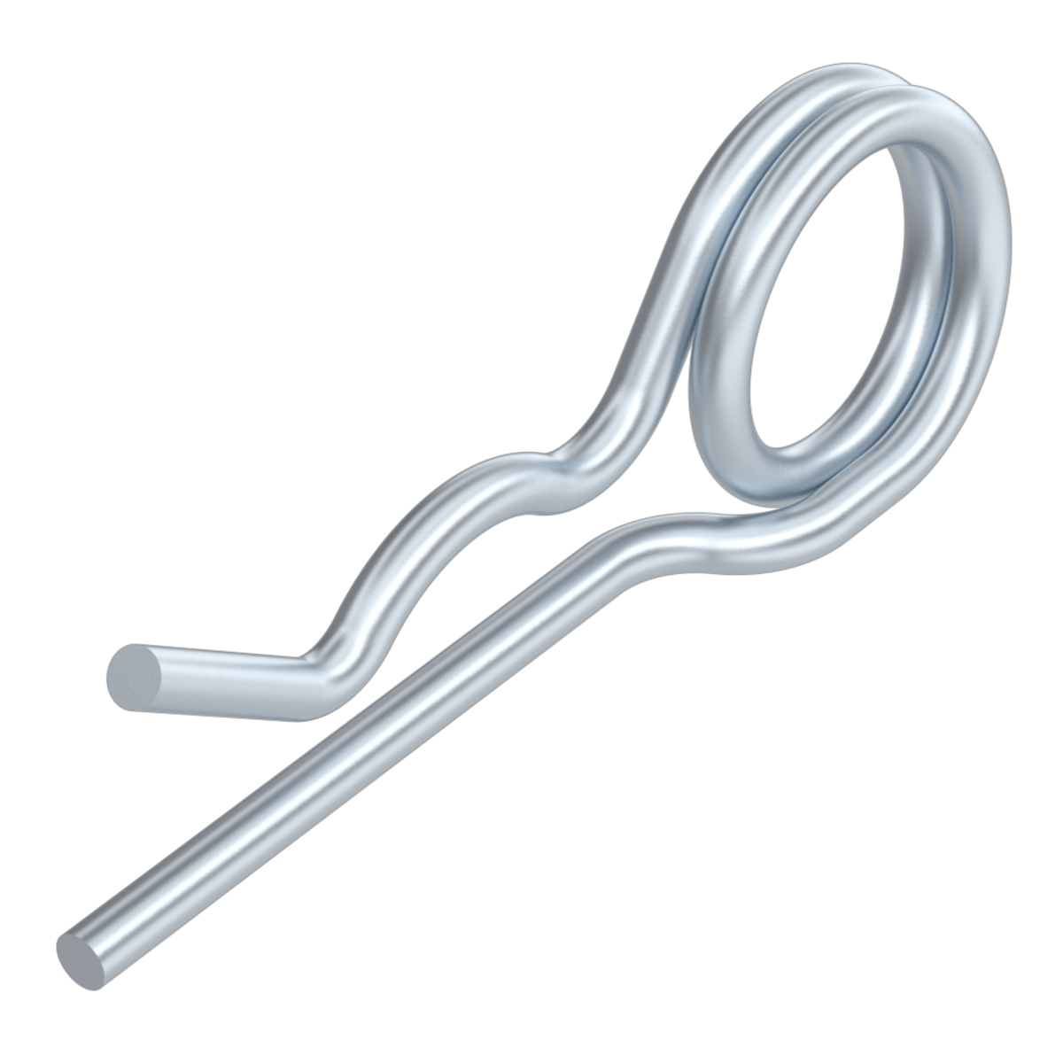 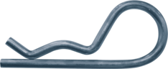

Sicherungselement aus verzinktem Stahl. Zum sichern von Schraubenverbindungen.

### **Scheiben (vierkant, keilförmig) DIN 434**

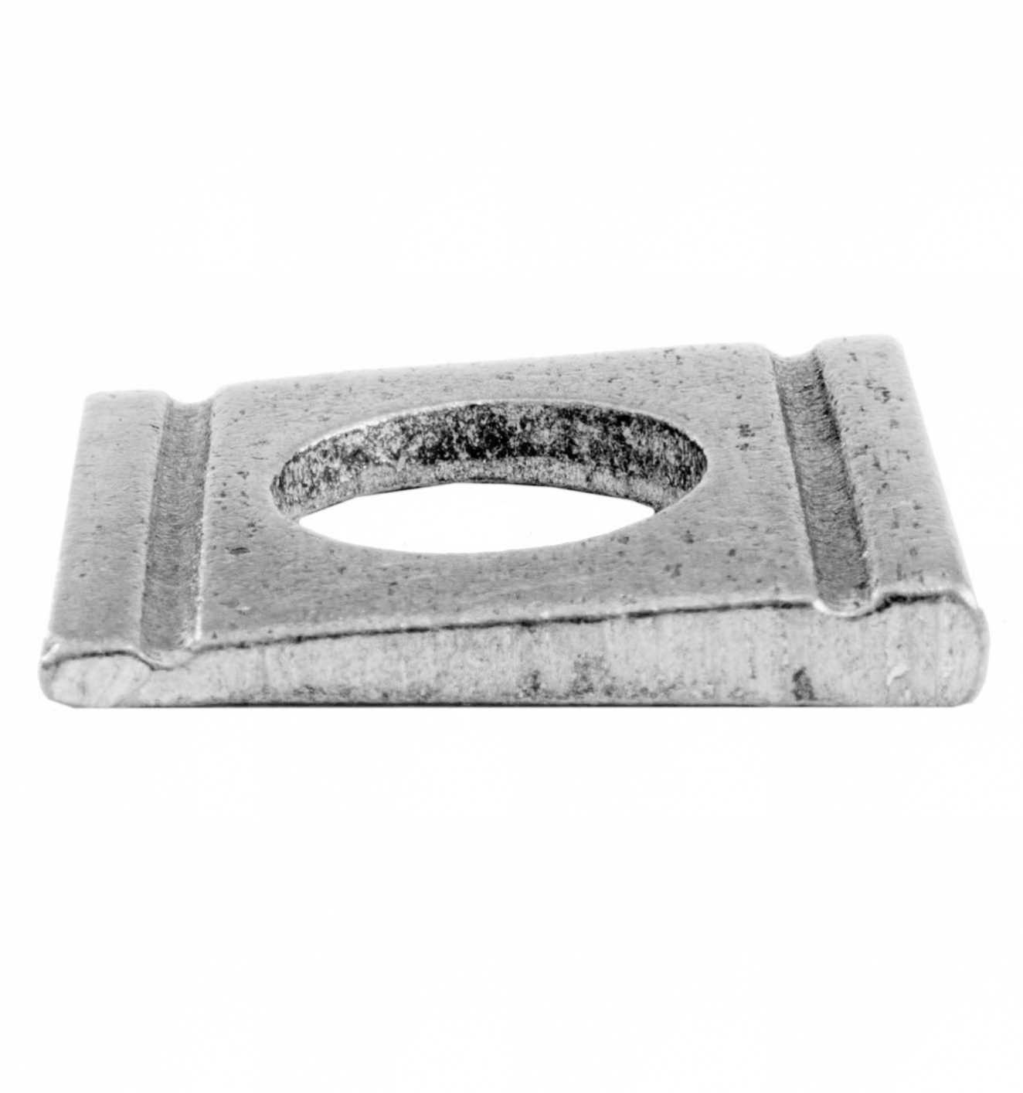

Pasted image 20230611230116.png

* Für U- und I-Träger.
* Wenn an der Innenseite des Trägers Schraubenköpfe flach aufliegen sollen.

### **Bohrschraube mit Blechschraubengewinde**

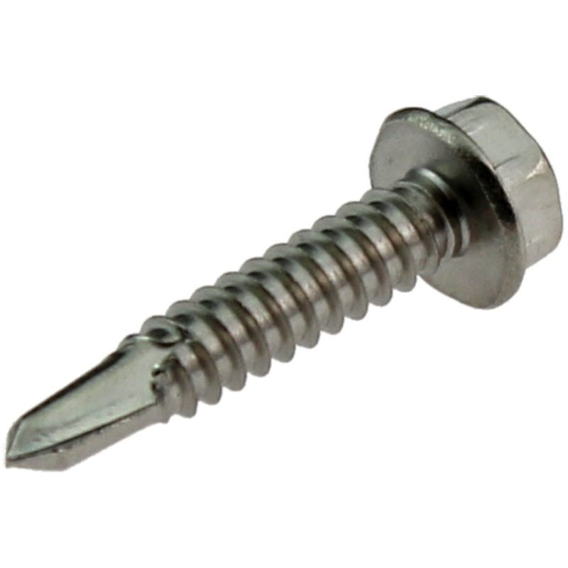

Pasted image 20230611230230.png

Sind Spiralbohrer, Gewindebohrer und Schraube in einem. Schneiden sich selbst das Kernloch mitsamt dem Gewinde in das Material. Ein Regel- oder Feingewinde sein, sowie ein Metrisches oder Whitworth.

### **Stiftschraube (Stehbolzen)**

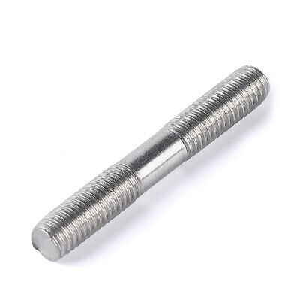

Pasted image 20230611230255.png

Mit Stiftschrauben werden Innengewinde der Bauteile z.B. Turbine oder Motoren geschont. Ein Regel- oder Feingewinde sein, sowie ein Metrisches oder Whitworth.

### **Zylinderkopfschraube mit Schlitz**



Aspose.Words.b4a8300f-23a2-4d37-956d-46ad73133268.034.png

Wird mit dem Schraubendreher angezogen. Die erzielbaren Klemmkräfte sind erheblich niedriger als bei der Zylinderkopfschraube mit Innensechskant. Ein Regel- oder Feingewinde sein, sowie ein Metrisches oder Whitworth.

### **Flachrundschraube mit Vierkantansatz (Torbandschraube)**



Aspose.Words.b4a8300f-23a2-4d37-956d-46ad73133268.035.png

Holzschraube; Vierkantansatz verhindert ein Verdrehen beim einschrauben.

### **Sechskantschraube**



Aspose.Words.b4a8300f-23a2-4d37-956d-46ad73133268.036.png

Bieten den Schraubwerkzeugen eine gute Führung . Das Gewinde kann Ein Regel- oder Feingewinde sein, sowie ein Metrisches oder Whitworth.

### **Zylinderkopfschraube mit Innensechskant**



Aspose.Words.b4a8300f-23a2-4d37-956d-46ad73133268.037.png

* Werden verwendet, wenn die Schraubabstände klein sind oder der Schraubkopf nicht aus dem Werkstück herausragen darf.
* Sie werden mit hohem Kopf (h=d), niedrigen Kopf und mit oder ohne Schlüsselführungen als hochfeste Schrauben hergestellt.

### **Zahnscheibe (innen gezahnt) DIN 6787 Stahl verzinkt**



Aspose.Words.b4a8300f-23a2-4d37-956d-46ad73133268.038.png

Erzeugt eine Vorspannung beim Reindrehen und verhindert ein ungewolltes Losdrehen, da die Zahnscheibe selbsthemmend ist.

### **SCHNORR - Sicherungsscheibe Federstahl verzinkt**

 Die Schnorrscheibe ist ein federndes Sicherungselement zwischen Schraubenkopf und Werkstück. Durch eine Verzahnung an Ober- und Unterseite graben sich die Zähne in die Werkstückoberfläche (Losdrehsicherung).

### **NORD-LOCK Scheibe NL-F Stahl Delta Protekt**



Aspose.Words.b4a8300f-23a2-4d37-956d-46ad73133268.040.png

Themperaturabhängig, wiederverwendbar, leicht zu montieren und demontieren; Beim anziehen der Schraube wird die Scheibe in das Werkstück gedrückt und verhindert ein ungewolltes lösen.

### **Federring DIN 127 Federstahl verzinkt**



Aspose.Words.b4a8300f-23a2-4d37-956d-46ad73133268.041.png

Ein Federring verhindert ein ungewolltes losdrehen der Mutter, da er beim andrehen in seine Ausgangsform gebogen wird und so eine Vorspannung erzeugt.

### **Fächerscheibe DIN 6798 Federstahl verzinkt**



Aspose.Words.b4a8300f-23a2-4d37-956d-46ad73133268.042.png

Gräbt sich beim Herausdrehen in den Schraubenkopf und muss erneuert werden.

### **Beilagscheibe DIN 440 Stahl verzinkt (Form R)** Beilagscheibe für Holz- oder Blechverbindungen.



Aspose.Words.b4a8300f-23a2-4d37-956d-46ad73133268.043.png

### **Beilagscheibe DIN 433 Stahl verzinkt**



Aspose.Words.b4a8300f-23a2-4d37-956d-46ad73133268.044.png

Sollen der Mutter oder dem Schraubenkopf eine ebene Auflagefläche ermöglichen. Ohne würde der meist weichere Werkstoff des Bauteils von der Mutter beschädigt werden.

### **Sicherungsring DIN 472 Federstahl**



Aspose.Words.b4a8300f-23a2-4d37-956d-46ad73133268.045.png

Zur Lagefixierung in Bohrungen oder zur Führung mit zum Teil erheblichen Axialkräften.

### **Sicherungsring DIN 471 Federstahl**



Aspose.Words.b4a8300f-23a2-4d37-956d-46ad73133268.046.png

Zur Lagefixierung an Wellen oder zur Führung mit zum Teil erheblichen Axialkräften.

### **Flügelmutter DIN 315 Stahl verzinkt**

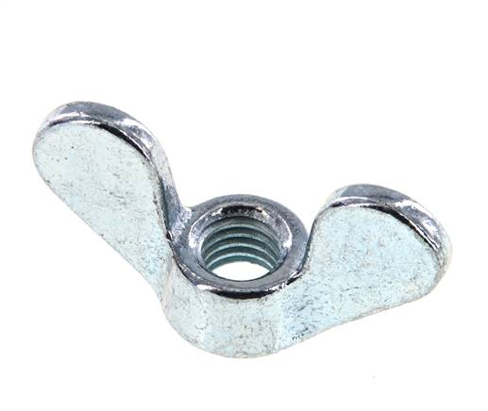

Pasted image 20230611230534.png

Ermöglicht ein leichteres festziehen und lösen der Schraubenverbindung. Wird verwendet wenn die Schraubenverbindung oft gelöst werden muss.

### **Sicherungsblech mit 2 Lappen DIN 463 Stahl verzinkt**

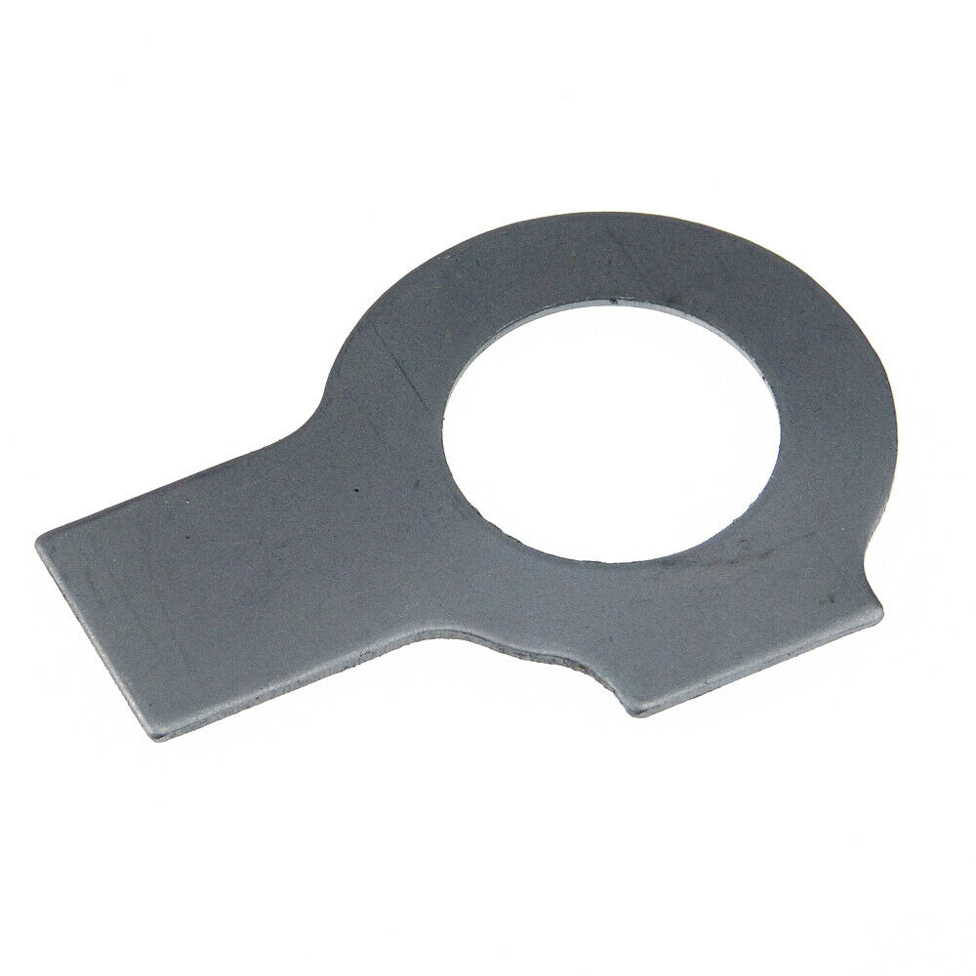

Pasted image 20230611230402.png

Die Lappen werden nach dem Einbau umgelegt, der kleinere um die Mutter, der größere um die Werkstückkante. Durch dieses Verfahren schützt man die Mutter gegen Verdrehung

### **Hutmutter DIN 1587 Stahl verzinkt**

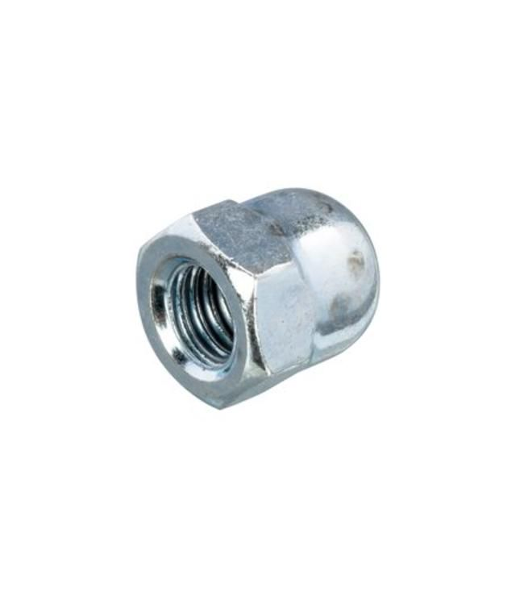

Pasted image 20230611230434.png

Eine Hutmutter ist eine mit einem Hut versehene Sechskantmutter, in dem das Innengewinde als Sackloch endet. Verhindert Beschädigungen und Korrosionen am Gewindeende und schützt vor Verletzungen.

### **Sechskant Schweißmutter DIN 929 Stahl blank**



Aspose.Words.b4a8300f-23a2-4d37-956d-46ad73133268.050.png

Nach dem rein drehen wird die Mutter an den vorgegebenen Stellen angeschweißt.

### **Sechskantmutter, selbstsichernd**



Aspose.Words.b4a8300f-23a2-4d37-956d-46ad73133268.051.png

Selbstsicherung durch Quetschverformung im oberen Bereich.

### **Sicherungsmutter mit Kunststoffring DIN 985 Stahl verzinkt**



Aspose.Words.b4a8300f-23a2-4d37-956d-46ad73133268.052.png

Eine selbstsichernde Mutter stellt eine Sicherung gegen lösen her, ohne dass ein weiteres Maschinenelement benötigt wird und ohne dass der Schraubenschaft bearbeitet werden muss. Das Gewinde schneidet sich beim reindrehen in den Kunststoff und verhindert ein lösen der Mutter.

### **Kronenmutter DIN 935 Stahl verzinkt**

 Eine Kronenmutter ist eine erweiterte Sechskantmutter, die mit Hilfe eines Splints formschlüssig gegen Drehen mit dem Schraubenschaft verbunden werden kann.

### **Nutmutter DIN 981 Stahl verzinkt**

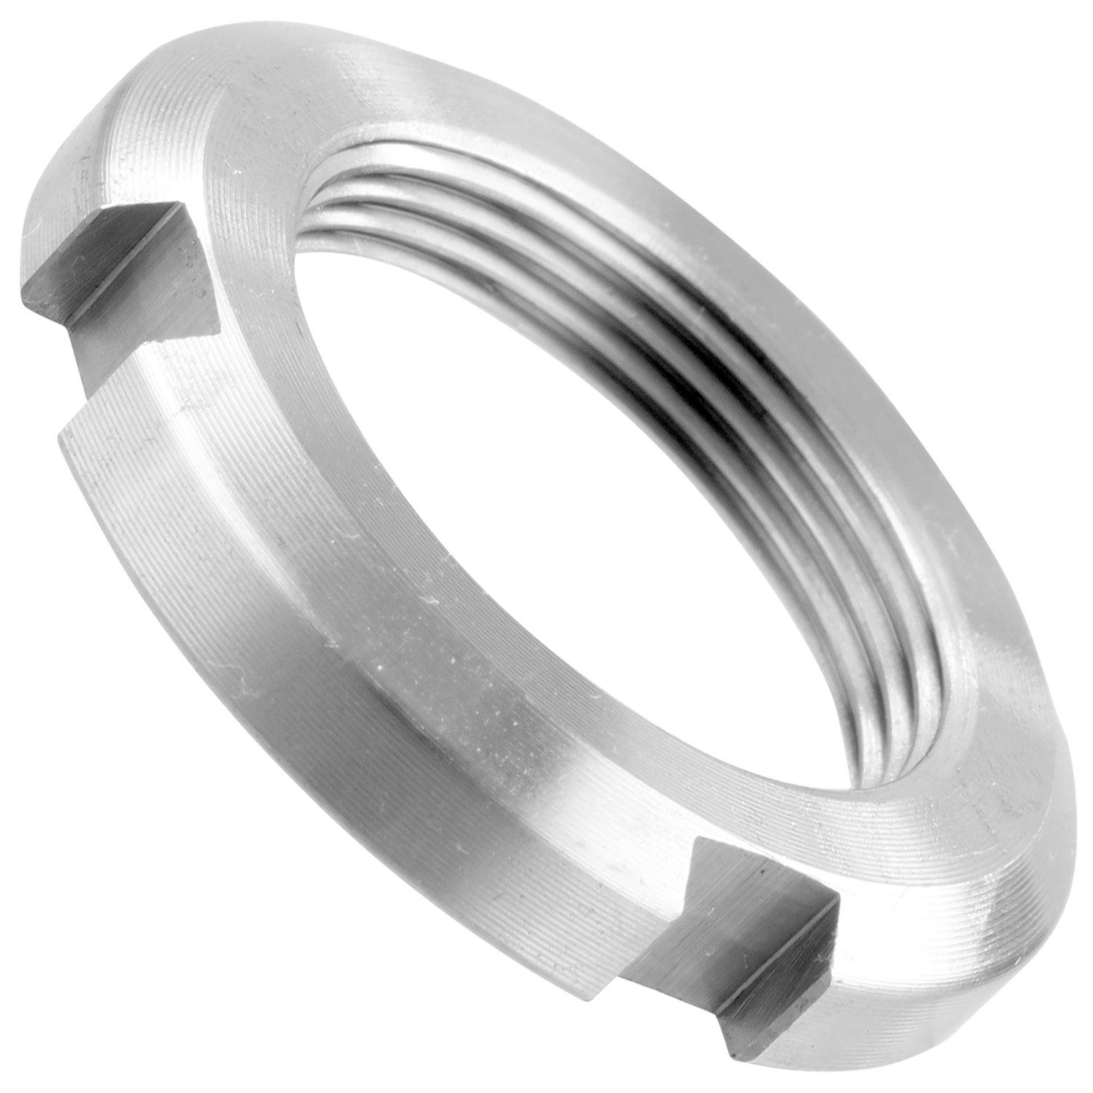 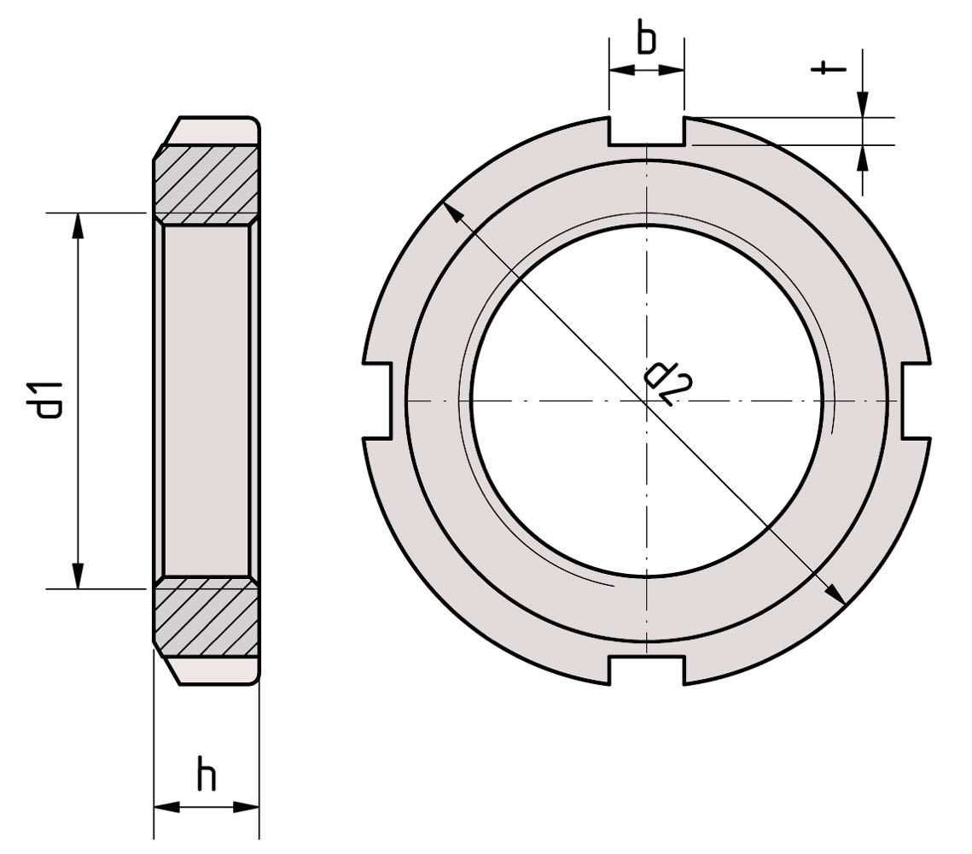 Die Nutmutter ist ein Maschinenelement zur Sicherung von Wellen – Naben – Verbindungen z.B. eines Zahnrades auf einer Welle.

### **Sicherungsblech (mit Nase) DIN 462 Stahl verzinkt**

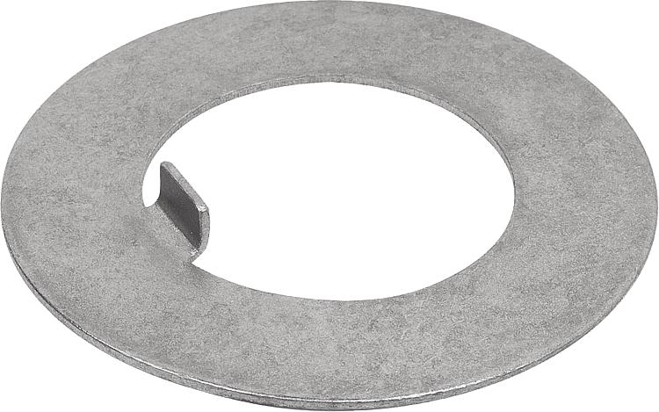

Pasted image 20230611180100.png

* Beim Sicherungsblech handelt es sich um eine Unterlegscheibe aus weichem Stahlblech zur formschlüssigen Verdrehsicherung von Nutmuttern.
* Die Schraubenverbindung kann erst beim Entfernen des Sicherungsbleches entfernt werden.
* Axiale Fixierung von Wälzlagern
* Einstellung von Lagerspiels z.B. bei Kegelrolllagern

### **Ringschraube DIN 580 Stahl verzinkt**

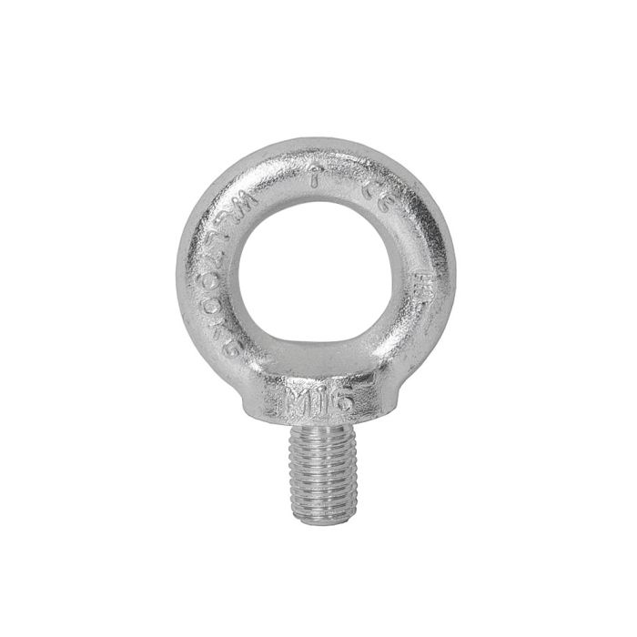

Pasted image 20230611180723.png

Ringschrauben dienen als Lastaufnahemmittel zur dauerhaften Befestigung an Bauteilen an Motoren, Schaltschränken und Getrieben. Dies erleichtert das tragen der jeweiligen Bauteile.

### **Trapezgewinde DIN 103**

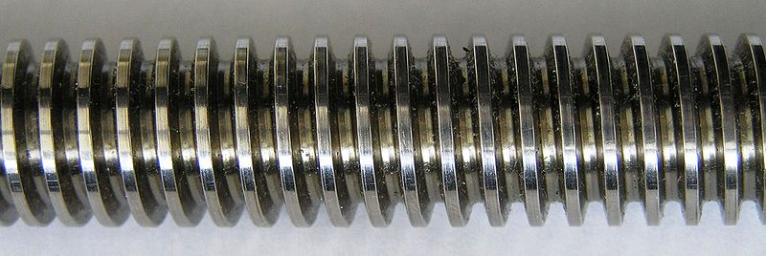 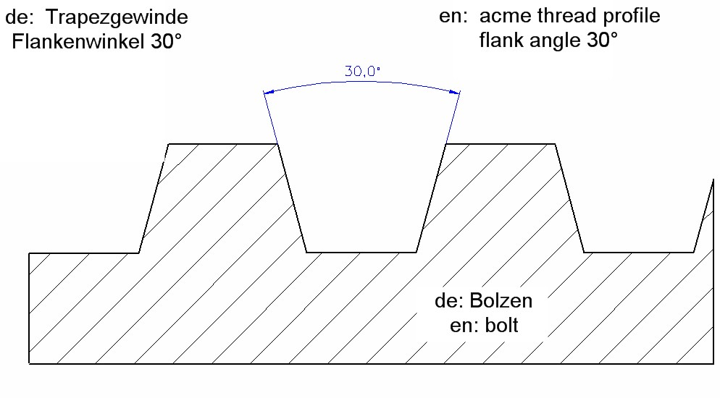

**Merkmale:** Flankenwinkel 30°, Gewindebezeichnung *“Tr”*, dem Nenndurchmesser und der Steigung -> *Tr 24 x 5*

**Normung:** Metrisches ISO-Trapezgewinde DIN103: Winkel zwischen zusammengehörenden Flanken 30° (Regelgewinde 60° spitz)

**Verwendung:** In Spindeln, Werkzeugmaschinen, Schraubstöcken und Schraubzwingen

* Trapezgewinde haben ein Profil in Form eines gleichschenkligen Trapezes, im Gegensatz zum dreieckigen Profil, das bei metrischen und Whitworth-Gewinden üblich ist.
* Trapezgewinde haben dickere Gewindegänge und führen zu größeren Steigungsmaßen.
* Diese Gewinde eignen sich zur Übertragung von Bewegungen und Kräften, z. B. an Leitspindeln in Drehmaschinen oder in Spindelpressen.

##### Bonus:

Axiale Kräfte: Durch die dickere Gewindegangkonstruktion können Trapezgewinde größere axiale Kräfte übertragen, bevor sie versagen.

Selbsthemmung: Im Vergleich zu anderen Gewinden weisen Trapezgewinde eine geringere Selbsthemmung auf, was in bestimmten Anwendungen von Vorteil sein kann.

Anwendungsbereiche: Trapezgewinde werden häufig in Maschinen eingesetzt, die Bewegungen und Kräfte übertragen müssen, wie beispielsweise Drehmaschinen oder Spindelpressen.

## Prüfungskoffer – LADE 3

### **Flachgewinde (Bewegungsgewinde)**

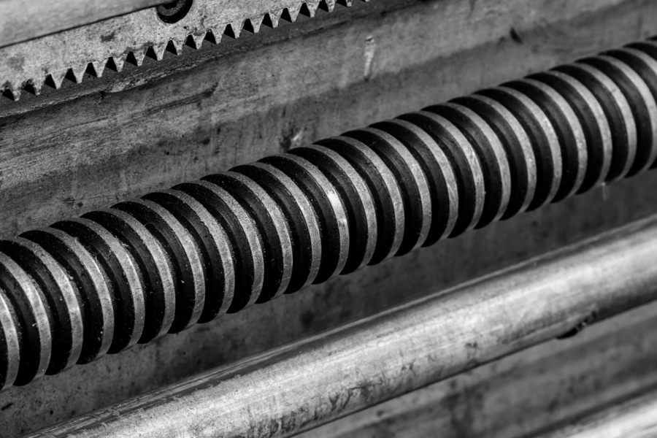 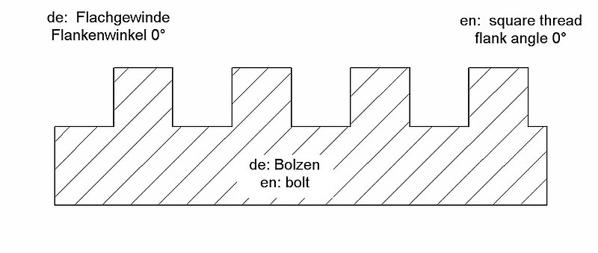 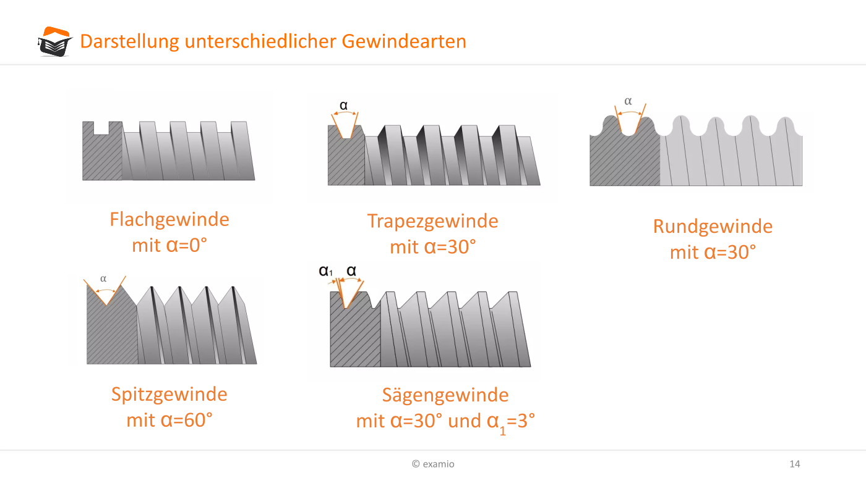 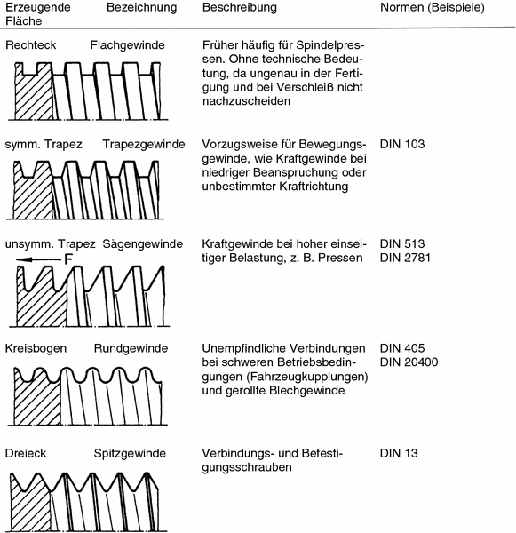 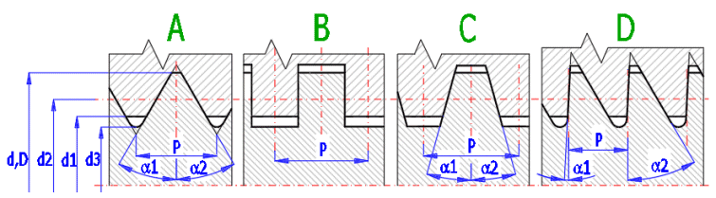 **Merkmale:** Nicht genormt, Flankenwinkel 0°, Gewindebezeichnung

**Verwendung:** Wird verwendet bei Pressen, Spindeln und Hobelbänken.

### **Spitzgewinde (Befestigungsgewinde)**

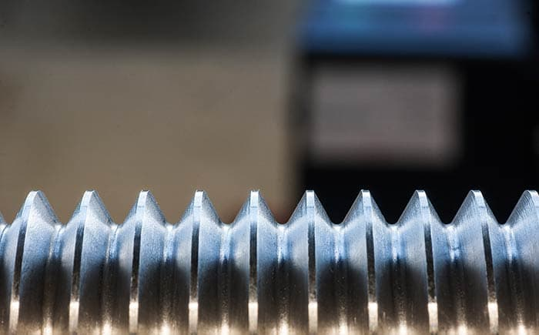 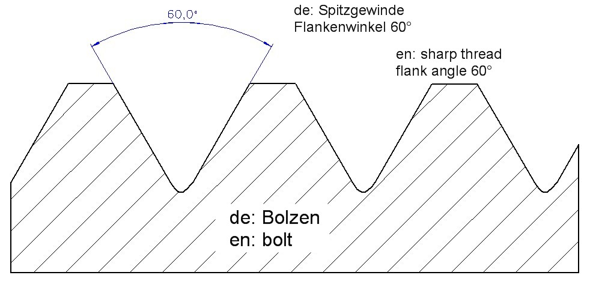

* **Merkmale:** Flankenwinkel 60°, Gewindebezeichnung M, Nenndurchmesser x Steigung
* **Verwendung:** Im allgemeinen Maschinenbau

### **Rundgewinde (Bewegungsgewinde) DIN 405**

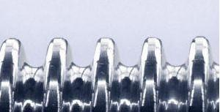

Pasted image 20230611184300.png

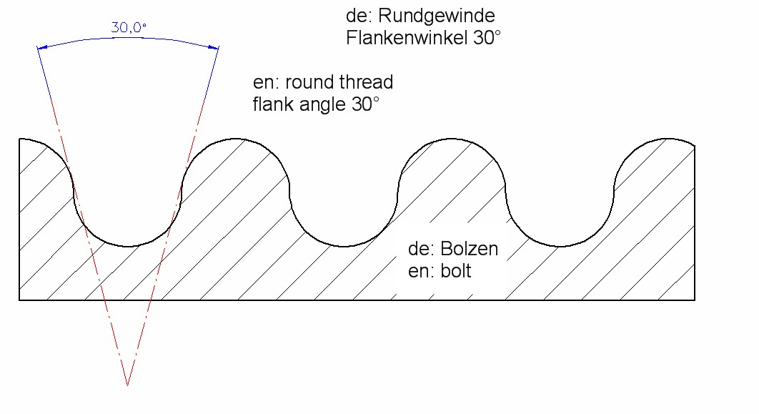

Pasted image 20230611184100.png

* **Verwendung:** Glühbirnen, Flaschen
* **Merkmale:** Flankenwinkel 30°, Gewindebezeichnung Rd

### **Zahnstange (m 1.5 15/15 x ca. 80mm)**

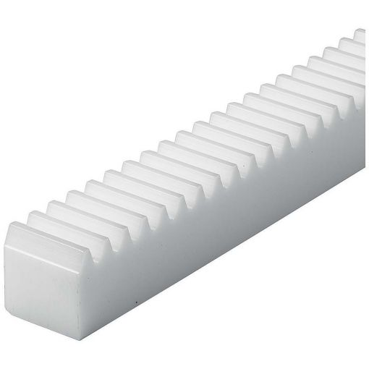

Pasted image 20230611184343.png

Dient dazu die geradlinige Bewegung mithilfe des Zahnrades aufzuführen.

### **Stirnzahnrad**

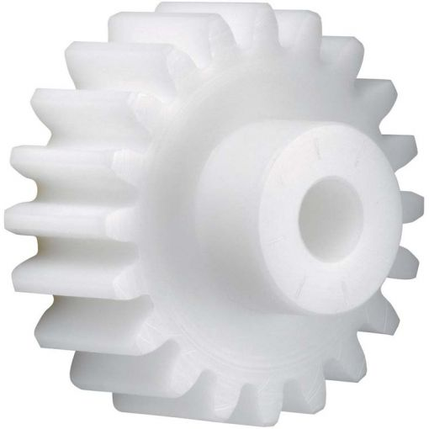

Pasted image 20230611184420.png

Dienen zur Übertragung eines Drehmomentes bei parallelen Wellenachsen.

### **Kegelrad**

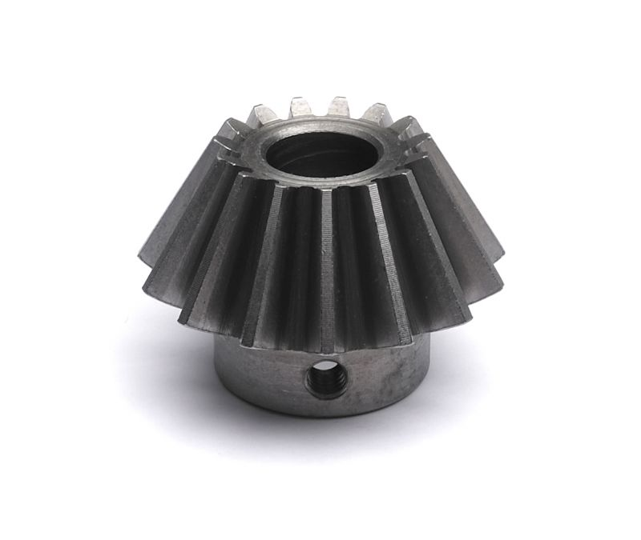

Pasted image 20230611184527.png

Kegelräder können Kräfte über einen Winkel von 90° übertragen. Gleiche Drehzahlzunahme und -abnahme an beiden Kegelrädern.

### **Gegenstück zum Kegelrad**

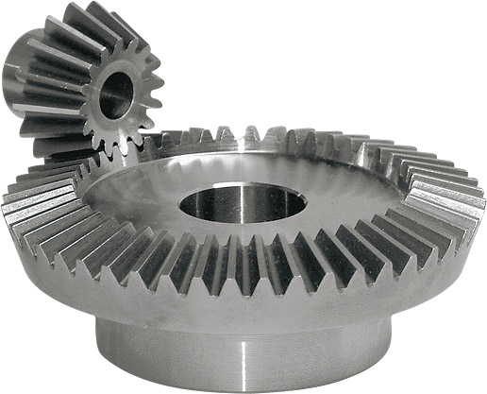

Pasted image 20230611184507.png

Kegelräder können Kräfte über einen Winkel von 90° übertragen. Gleiche Drehzahlzunahme und -abnahme an beiden Kegelrädern.

### **Schneckenrad mit Modulgewinde (60z)**

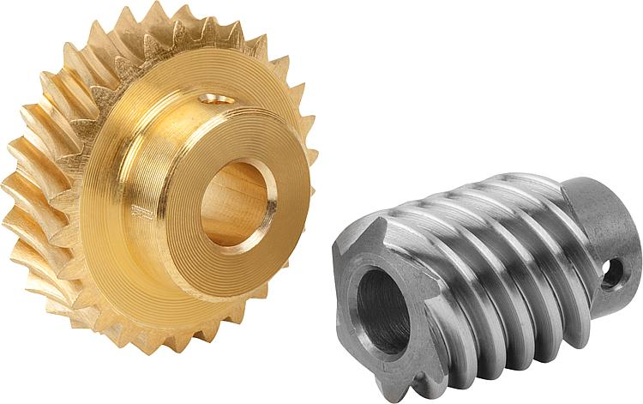

Pasted image 20230611185113.png

Gehört zum Schneckengetriebe und wird überall dort eingesetzt wo sich zwei Wellen unter einem Winkel von 90° kreuzen.

### **Schnecke mit Modulgewinde (Ø28)**

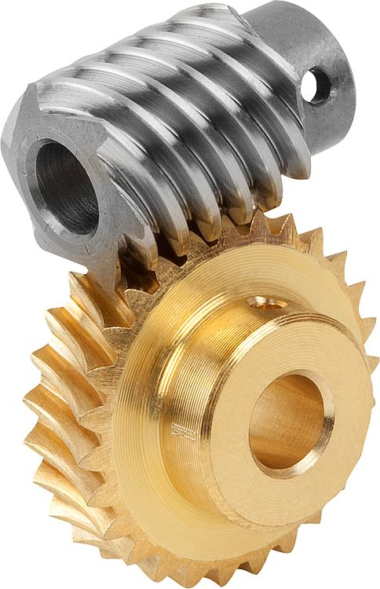

Pasted image 20230611185100.png

Ist der treibende Teil eines Schneckengetriebes. Die Schnecke treibt das Schneckenrad an.

### **Drehling S700 12x12x100**



Aspose.Words.b4a8300f-23a2-4d37-956d-46ad73133268.067.png

* **Material:** Hochlegierter Werkzeugstahl (HSS)
* **Eigenschaften:** hohe Bruchfestigkeit, günstige Zähigkeitseigenschaften und gute Kantenfestigkeit
* **Verwendung:** Rohling für Drehmeißel (z.B. Formdrehmeißel)
* Form: Ein Drehling ist ein einstufiges Schneidwerkzeug, das aus einer einzigen Hartmetall- oder HSS-Schneidkante besteht. Er hat in der Regel eine dreieckige oder rautenförmige Querschnittsform.
* Anwendung: Drehlinge werden häufig für manuelle Dreharbeiten oder für spezielle Anwendungen wie Gewindeschneiden verwendet. Sie werden normalerweise in Halterungen eingespannt und manuell gedreht, um Material abzutragen.
* Vielseitigkeit: Drehlinge sind in verschiedenen Ausführungen erhältlich, z.B. als Außendrehlinge (für das Bearbeiten der Außenfläche des Werkstücks) oder als Innendrehlinge (für das Bearbeiten von Bohrungen oder Hohlprofilen). ___

### **Rechtes HM-Schruppmeißel 16x16x110**

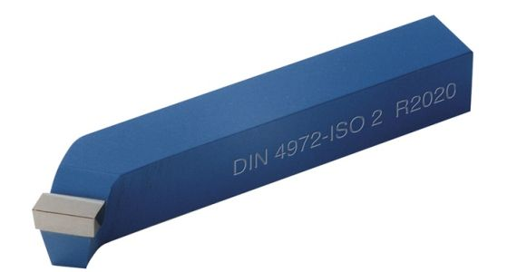 **Merkmale:** - DIN 4972-ISO 2 - Gebogener Drehmeißel nach rechts - P20 - Hauptgruppe P (für langspanende Werkstoffe) - R2020 - Meißel Maß: 20x20 - Kennfarbe - Blau - **Aufbau:** aufgelöstes Hartmetallplättchen mittels Hartlöten auf Hochfestem Werkzeugschaft mit quadratischem Querschnitt. - **Verwendung:** Plan-/Längsdrehen („Schruppen“), schnelles und grobes Abtragen

### **Schwalbenschwanzfräser (Winkelfräser) 45°x16 Material:** HSS Co5

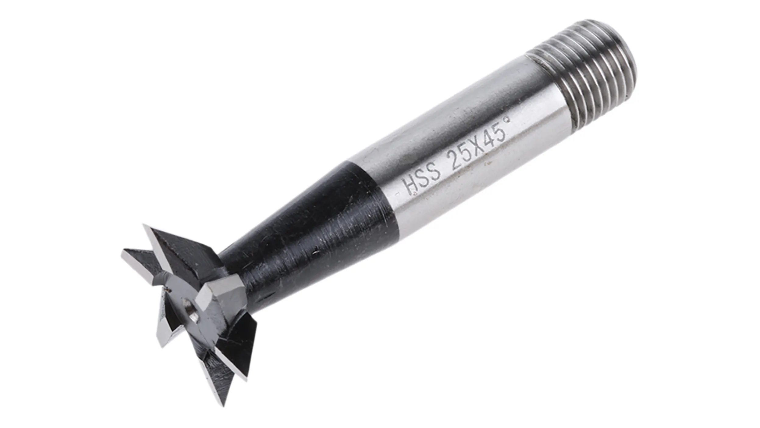

Pasted image 20230611191024.png

(Cobalt 5%) **Verwendung:** Zum Fräsen von Winkeln

### **HM-Bohrnutenfräser Ø12 (Fingerfräser)**

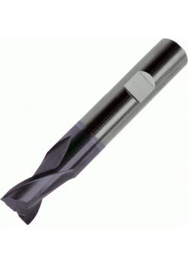

Pasted image 20230611191215.png

* **Material:** Hartmetall
* **Verwendung:** Zum Fräsen von Konturen, Keilnuten, Taschen, Bohrungen und tiefen Nuten

### **HSS-Bohrnutenfräser Ø12 (Fingerfräser)**

# ¯_(ツ)_/¯ Dunno, die schauen gleich aus

 - **Material:** Hochleistungs-Schnellschnittstahl (HSS) Co5 (Cobalt 5%) - **Verwendung:** Zum Fräsen von Konturen, Keilnuten, Taschen, Bohrungen und tiefen Nuten

### **Vierschneidiger Bohrnutenfräser mit Schruppverzahnung Ø12**



Aspose.Words.b4a8300f-23a2-4d37-956d-46ad73133268.072.png

**Material:** HSS Co5 **Verwendung:** Außenfräsen („Schruppen“), Nuten, Bohrungen

### **Vierschneidiger Bohrnutenfräser Ø12**



Aspose.Words.b4a8300f-23a2-4d37-956d-46ad73133268.073.png

**Material:** HSS Co5

**Verwendung:** Außenfräsen („Schlichten“), Nuten, Bohrungen

### **Walzenstirnfräser DIN 1880-N Ø40x32x16 (Ø16 = Ø der Fräseraufnahme)**

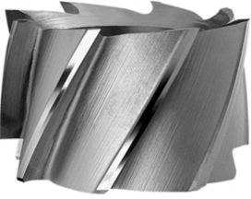

Pasted image 20230611193454.png

**Material:** HSS Co5

### **Typ: N** Für normale Baustähle, weichen Grauguss, Messing, usw. **Verwendung:** Zum Plan-, Umfangsfräsen sowie zum Stirnumfangsfräsen

geeignet.

### **Eckmesserkopf Ø40**

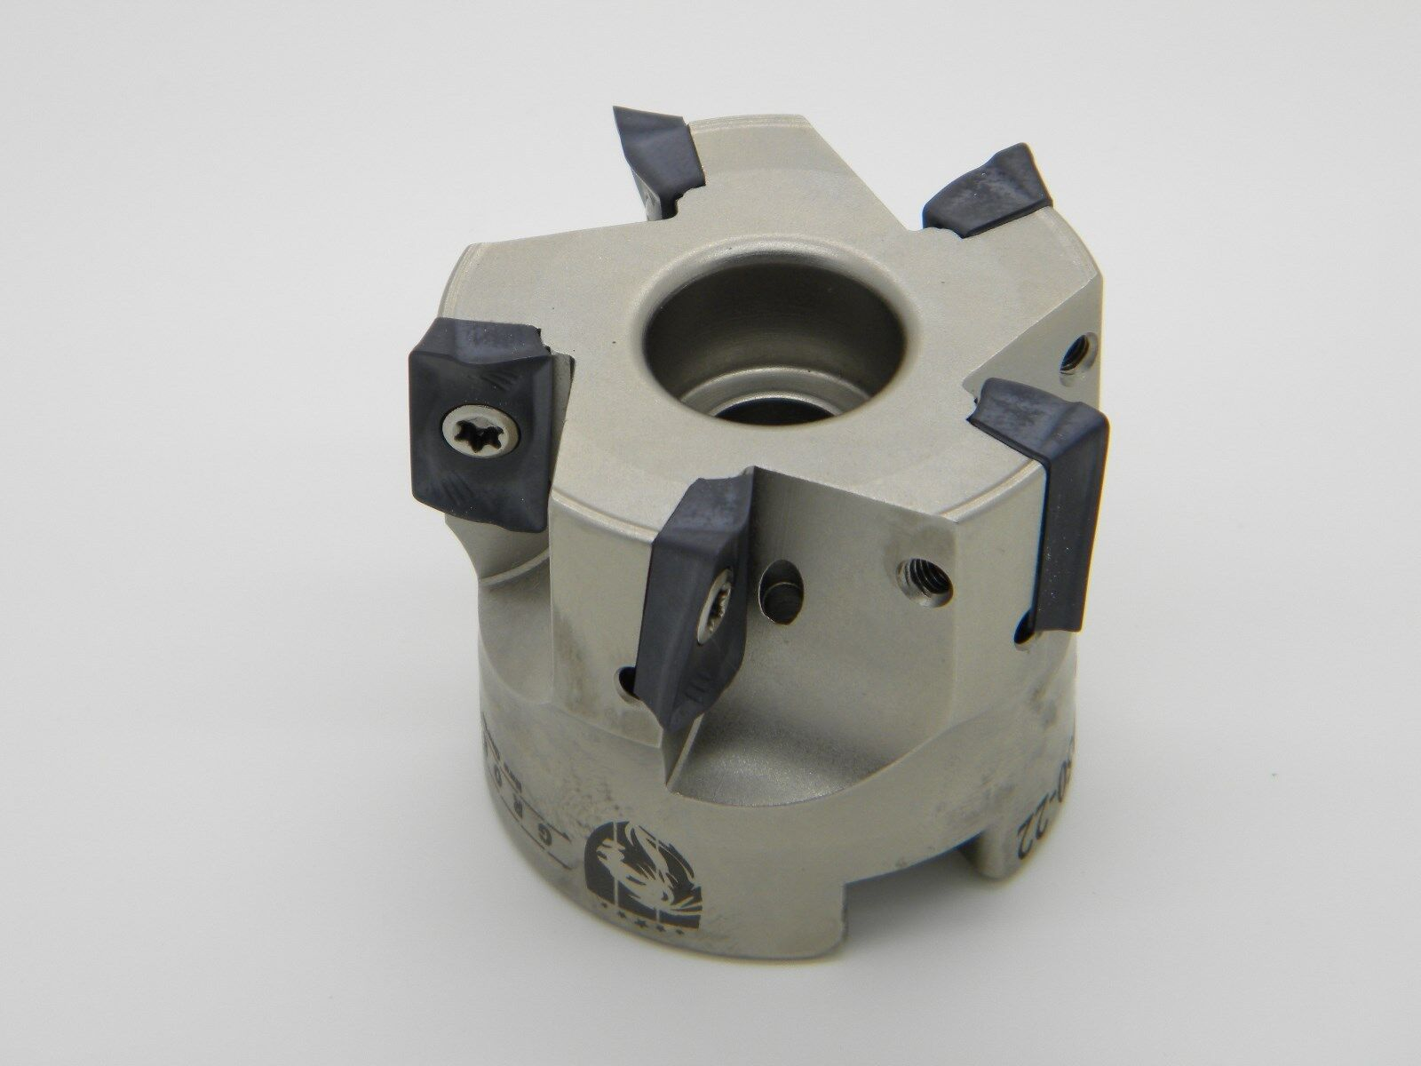 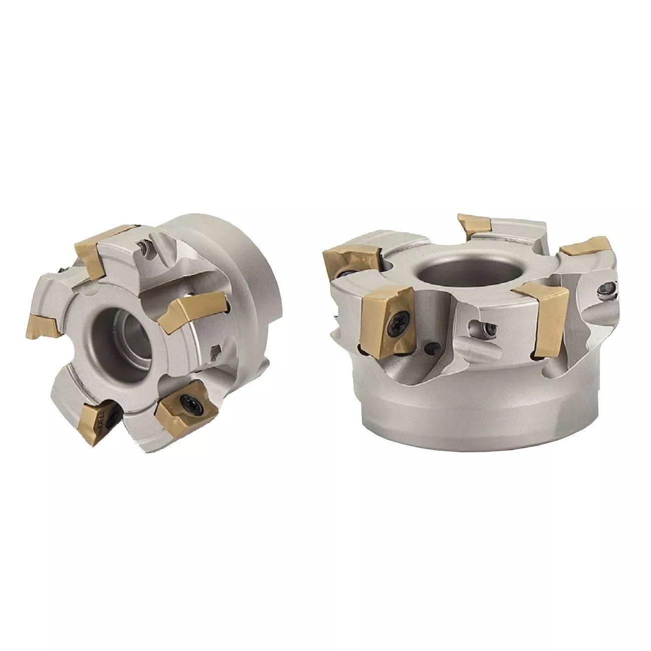 - **Merkmale:** 4 Hartmetall - Wendeschneidplatten (90°) - **Verwendung:** Plan- Bzw. Eckfräsen

### **Maschinenreibahle 12,0 H7 mit Morsekegel**

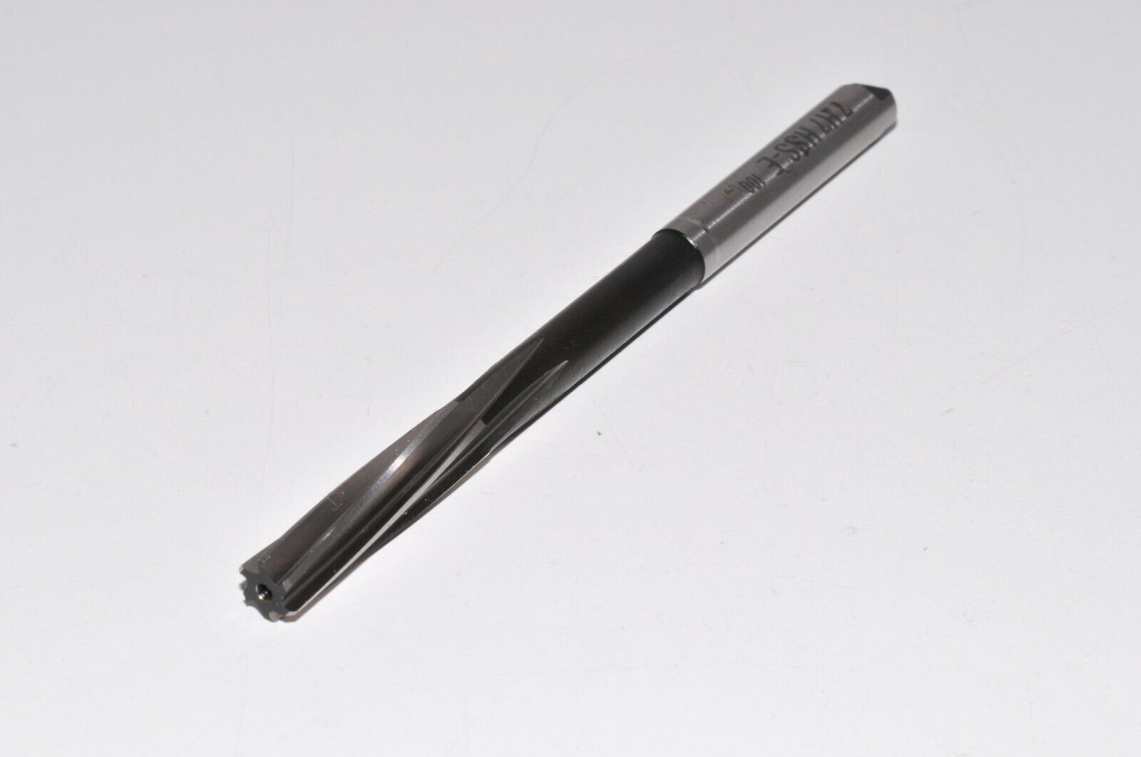

Pasted image 20230611195020.png

* **Merkmale:** 6 Schneidkeile, Drallwinkel 6-7°, kurzer Anschnitt, drallgenutet
* **Verwendung:** Drallgenutete Reibahlen werden verwendet um Bohrungen mit Nuten oder Querlöcher auf hohe Maßhaltigkeit zu bringen.
* **Material:** HSS

### **Handreibahle 10,0 H7 mit Vierkant**

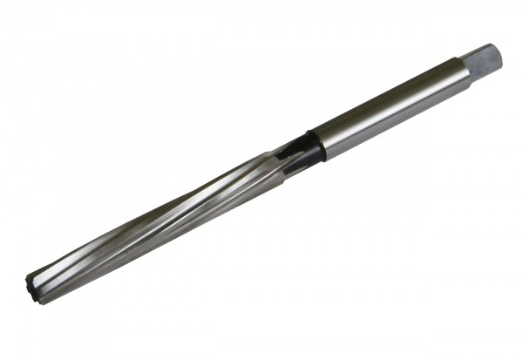

Pasted image 20230611195206.png

* **Merkmale:** siehe Maschinenreibahle, Vierkant für Windeisen, langer Anschnitt
* **Verwendung:** siehe Maschinenreibahle
* **Material:** HSS

### **Spiralbohrer Ø12 mit Kegelschaft (HSS)**

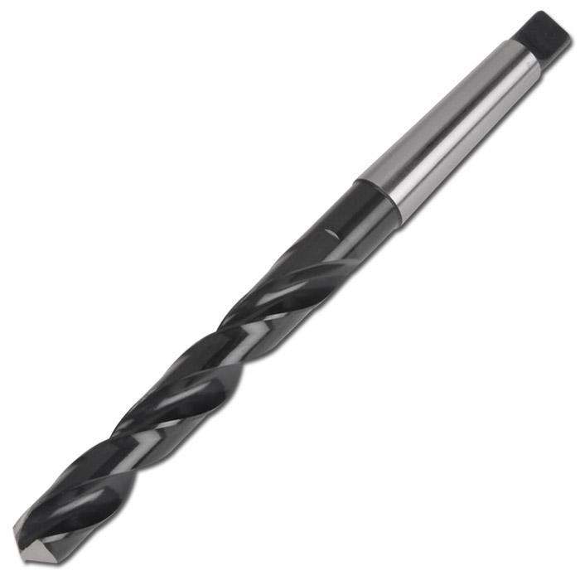

Pasted image 20230611195346.png

* **Merkmale:** 2 wendelförmige Spannuten
* **Hauptwinkel:** α (Spanwinkel), β(Keilwinkel), γ (Freiwinkel) **Typ N:** (Spitzenwinkel 118°)
* **Verwendung:** Herstellung Zylindrischer Löcher Morsekegel wird direkt in der Morsekegelaufnahme gehalten.

### **Sprialbohrer Ø12 mit zylindrischem Schaft (HSS)**

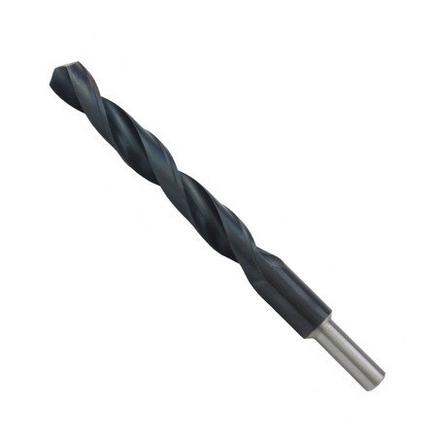

Pasted image 20230611195558.png

siehe Spiralbohrer mit Kegelschaft, nur hier wird ein Bohrfutter benötigt.

### **Zentrierbohrer Ø3,15**

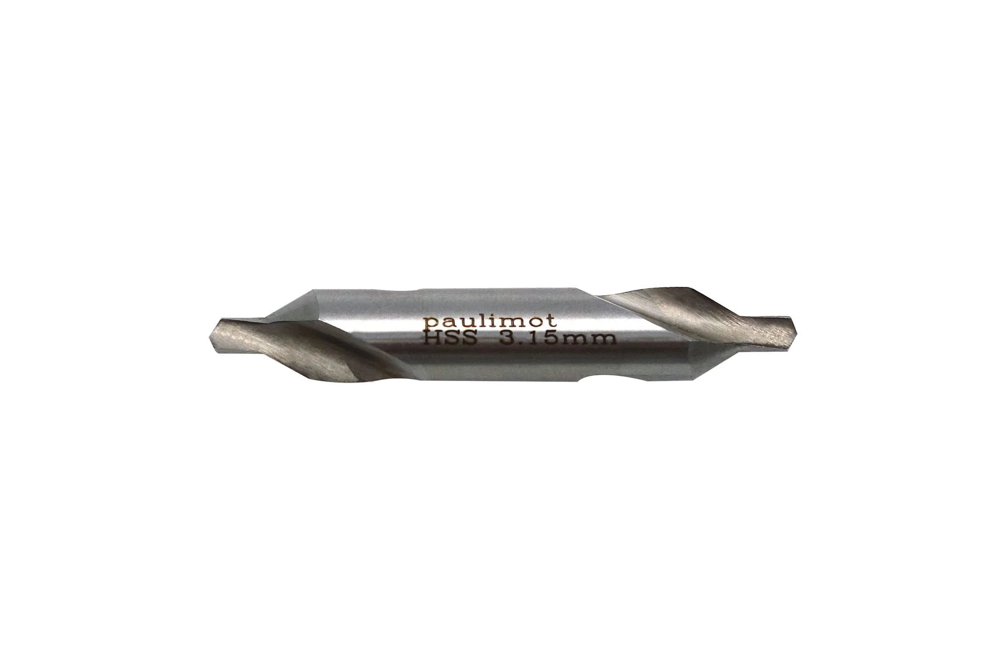

Pasted image 20230611195637.png

* **Merkmale:** Form A, Winkel von 60°, aus HSS
* **Verwendung:** Um Zentrierbohrungen ins Volle zu Bohren (Profilbohren)

Zentrierbohrungen werden hauptsächlich benötigt um z.B. Werkstücke zw. Spitzen zu Spannen oder beim Bohren zur genauen Zentrierung.

### **Dreischneidiger Kegelsenker**

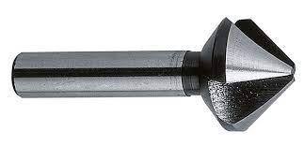

Pasted image 20230611195819.png

* **Material:** HSS-E
* **Merkmale:** 90°, Form B
* **Verwendung:** zum entgraten oder senken von Bohrungen

### **Zapfenflachsenker 18x11**

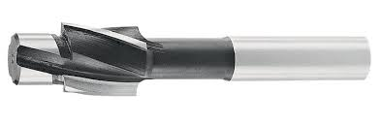

Pasted image 20230611195955.png

* **Material:** HSS
* **Verwendung:** Zum Aussenken von Schraubenkopfsenkungen
* Für Zylinderschrauben, Zylinderschrauben mit Innensechskant, usw…

### **Schneideisen M5 HSS**

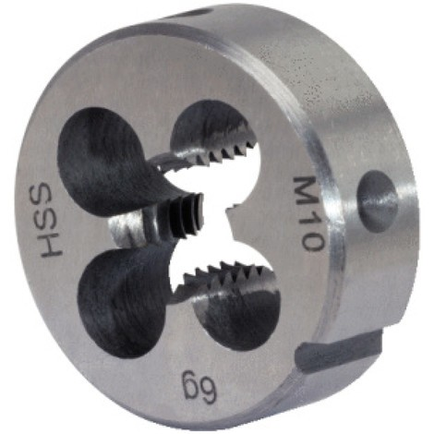

Pasted image 20230611200039.png

Ein Schneideisen ist ein Metallbearbeitungswerkzeug zum Schneiden von Außengewinden. Es gehört zur Werkzeug- und Bearbeitungskategorie Zerspanung.

Schneideisen sind nach DIN EN 22568,früher DIN 223 genormt.

### **Maschinengewindebohrer für Durchgangsbohrungen M8**

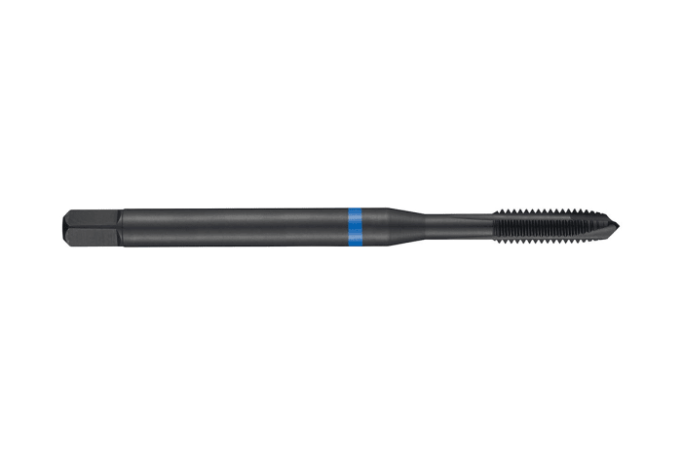

Pasted image 20230611200202.png

Ein Gewindebohrer ist ein Bohrer zur Erzeugung gewindetragender Bohrungen in verschiedene Werkstoffe. Der Vierkant am Ende dient für besseren Halt in der Aufnahme.

### **Maschinengewindebohrer für Grundlöcher M8**

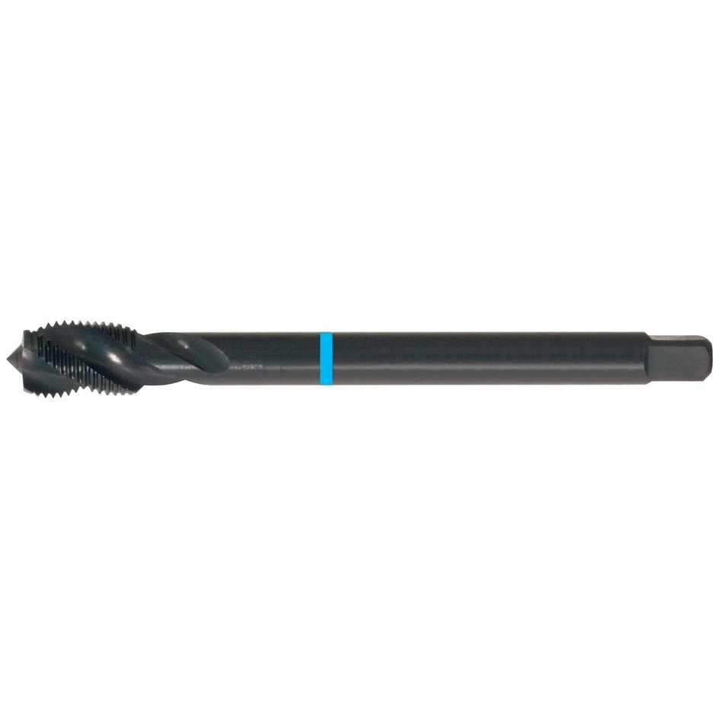

Pasted image 20230611200423.png

siehe Maschinengewindebohrer für Durchgangsbohrungen

### **Handgewindebohrer M8 (Vorschneider)**

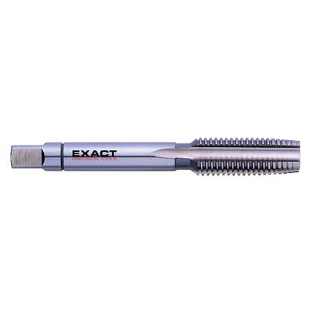

Pasted image 20230611200733.png

Der Vierkant dient als Aufnahme für das Windeisen. Der Vorschneider fertigt ca. 55% des Gewindes. Es muss alle paar Umdrehungen die Drehrichtung geändert werden, dass der Span bricht und es muss geölt werden!

### **Handgewindebohrer M8 (Nachschneider)**

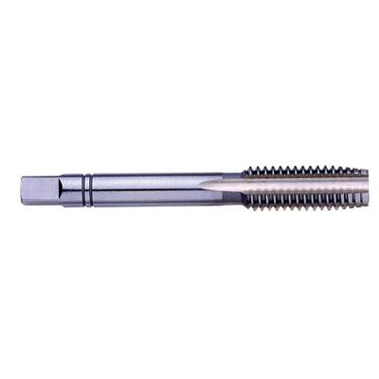

Pasted image 20230611200556.png

siehe Vorschneider.

Der Nachschneider fertigt das Gewinde zu ca. 80%.

### **Handgewindebohrer M8 (Fertigschneider)**

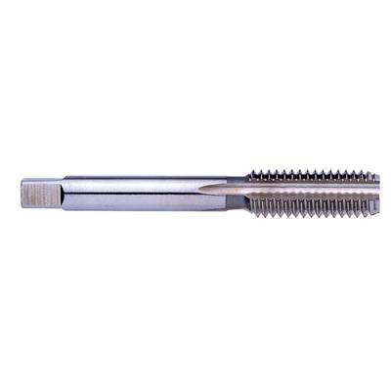

Pasted image 20230611200704.png

siehe Vorschneider. Der Fertigschneider fertigt das komplette Gewinde.

## **Prüfungskoffer - LADE 4**

### **Blech rostfrei (Nirosta)**



Aspose.Words.b4a8300f-23a2-4d37-956d-46ad73133268.089.png

**Bezeichnung:** z.B. 1.4XXX

Als Blech wird ein flaches Walzfertigprodukt aus Metall bezeichnet.

### **Stahlblech**



Aspose.Words.b4a8300f-23a2-4d37-956d-46ad73133268.090.png

**Bezeichnung:** z.B. 1.0XXX bis 1.1XXX

Als Blech wird ein flaches Walzfertigprodukt aus Metall bezeichnet.

### **Warzenblech**



Aspose.Words.b4a8300f-23a2-4d37-956d-46ad73133268.091.png

**Bezeichnung:** z.B. 1.0XXX bis 1.1XXX 

Als Blech wird ein flaches Walzfertigprodukt aus Metall bezeichnet.

### **Riffelblech**

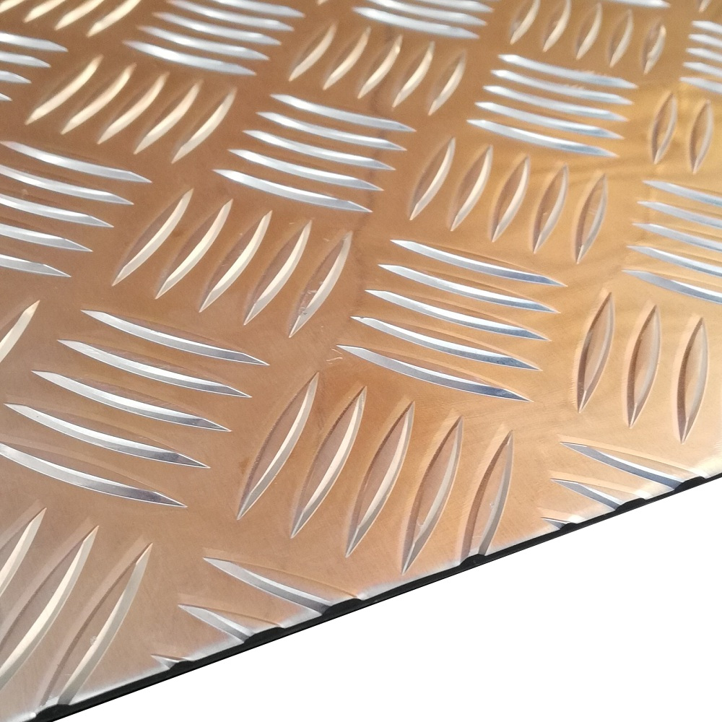

Pasted image 20230611200940.png

**Bezeichnung:** z.B. 3.XXXX

Als ALU-Blech wird ein flaches Walzfertigprodukt aus Nichteisenmetall bezeichnet.

### **Tränenblech**



Aspose.Words.b4a8300f-23a2-4d37-956d-46ad73133268.093.png

**Bezeichnung:** z.B. 1.0XXX bis 1.1XXX

Als Blech wird ein flaches Walzfertigprodukt aus Metall bezeichnet.

### **Messingblech**

**Bezeichnung:** 2.0XXX

**Material:** Messing ist eine Legierung aus Kupfer und Zink

### **Kupferblech**



Aspose.Words.b4a8300f-23a2-4d37-956d-46ad73133268.095.png

wird durch Walzen hergestellt. Es findet Verwendung z.B. für Dächer oder Dachrinnen. Aufgrund Grünspanbildung im Außenbereich sehr langlebig.

### **Nietmuster zweireihige Überlappungsniet (Senk-, Halbrundniet)**



Aspose.Words.b4a8300f-23a2-4d37-956d-46ad73133268.096.png

Nieten ist eine Formschlüssige Verbindung zweier Bauteile, durch ein plastisch, verformtes zylindrisches Verbindungselement, dem Niet.

### **Weichlötprobe überlappend (mit Flussmittel)**



Aspose.Words.b4a8300f-23a2-4d37-956d-46ad73133268.097.png

Bis 450°C.

Wird verwendet wenn an die Festigkeit der Lötverbindung keine hohen Anforderungen gestellt werden. Lötstelle sollte jedoch dicht und (wenn erforderlich) gut leitfähig sein.

### **WIG-Schweißen**



Aspose.Words.b4a8300f-23a2-4d37-956d-46ad73133268.098.png

#### **WIG** Wolfram-Inertgasschweißen

#### **MIG** Metall-Inertgasschweißen

#### **MAG** Metall-Aktivgasschweißen

#### **Vorteile WIG:** keine Schweißspritzer; gesundheitliche Belastung durch

Rauch ist relativ gering

### **Elektrodenschweißen (einlagig)**



Aspose.Words.b4a8300f-23a2-4d37-956d-46ad73133268.099.png

Bei diesem Verfahren gibt es eine Anode und eine Kathode, das Werkstück ist die Kathode (Minuspol). Ein elektrischer Lichtbogen zwischen der abschmelzenden Elektrode und dem Werkstück wird als Wärmequelle zum Schweißen genutzt.

### **Autogen-/Gasschmelzschweißen (einlagig)**



Aspose.Words.b4a8300f-23a2-4d37-956d-46ad73133268.100.png

Beim Gasschmelzschweißen wird das Metall durch Verbrennungsgase erhitzt. Die Temperatur der Flamme beträgt dabei etwa 3200°C.

### **Schutzgasschweißen (mehrlagig)**



Aspose.Words.b4a8300f-23a2-4d37-956d-46ad73133268.101.png

Ist ein Lichtbogenschweißverfahren, bei dem der abschmelzende Schweißdraht durch einen Motor mit verstellbarer Geschwindigkeit kontinuierlich nachgeführt wird. Gleichzeitig wird durch eine Düse das Schutzgas zugeführt.

### **Wälzlager (Radiallager)**



Aspose.Words.b4a8300f-23a2-4d37-956d-46ad73133268.102.png

**Aufbau:** Außenring, Innenring, Wälzlager (Kugeln, Tonnen, ..) aus

Wälzlagerstahl (z.B. 100CrMo6)

Und Lagerkäfig (z.B. aus Messing/Stahlblech, Kunststoff)

je nach Ausführung Einreihig oder Doppelreihig **Eigenschaften:** geringe Reibung und Erwärmung, hohe Tragfähigkeit,

Aufnahme von hohen Radialkräften, jedoch nur geringe Axialkräfte. Durch Normung einfach austauschbar.

### **Geschlossenes Wälzlager (Radiallager)** siehe Wälzlager, Wartungsfrei



Aspose.Words.b4a8300f-23a2-4d37-956d-46ad73133268.103.png

### **Wälzlager (Axiallager)**



Aspose.Words.b4a8300f-23a2-4d37-956d-46ad73133268.104.png

**Aufbau:** Wellen- und Gehäusescheiben, Wälzlager **Eigenschaften:** Aufnahme von hohen Axialkräften

### **Radial-Wellendichtring (Simmering)**



Aspose.Words.b4a8300f-23a2-4d37-956d-46ad73133268.105.png

**besteht aus:** Versteifungsring, Zugfeder, Dichtlippe

**Verwendung:** zum Abdichten von Wellen bei geringen Drücken.

Dichtlippe verhindert das Austreten von Flüssigkeiten.

### **Runddichtung (O-Ring) PRD 118**



Aspose.Words.b4a8300f-23a2-4d37-956d-46ad73133268.005.png

Profilring – In Verbindung mit Dichtringen aus Verbundwerkstoffen Werden gummielastische Runddichtringe als Vorspannelemente z.B. zur Abdichtung von Kolben und Kolbenstangen in Hydraulikzylindern verwendet.

### **Druckfeder**



Aspose.Words.b4a8300f-23a2-4d37-956d-46ad73133268.106.png

Ist eine Schraubenfeder. Eignen sich insbesondere für große Federwege, die meist aus einem zylindrisch aufgewickeltem Federstahldraht hergestellt wird.

**Druck abhängig von:** Drahtdurchmesser, Steigung, Windungen

### **Zugfeder** siehe Druckfeder



Aspose.Words.b4a8300f-23a2-4d37-956d-46ad73133268.107.png

### **Gleitlagerbuchse Ø25,5x16,5**



Aspose.Words.b4a8300f-23a2-4d37-956d-46ad73133268.108.png

Direkte Verbindung mit dem Deckel. Sie gleiten aufeinander gegen den durch Gleitreibung verursachten Widerstand. Der direkte Kontakt kann mithilfe des geeigneten Schmiermittels verhindert werden und der Widerstand niedrig gehalten werden.

### **Wälzlager (Nadellager)** siehe Wälzlager (Radiallager)



Aspose.Words.b4a8300f-23a2-4d37-956d-46ad73133268.109.png

### **Klauenkupplung mit Dämpfkörpern**



Aspose.Words.b4a8300f-23a2-4d37-956d-46ad73133268.110.png

Die Klauenkupplung mit axialen Mitnehmern gleicht nur den Achsversatz aus. Sie kann auch als Schaltkupplung ausgeführt sein.

### **Lötzinn**



Aspose.Words.b4a8300f-23a2-4d37-956d-46ad73133268.111.png

Wird verwendet zum Löten. Objekt wird erwärmt und der Lötzinn schmilzt und dichtet die Lötstelle ab.

### **Stabelektroden**



Aspose.Words.b4a8300f-23a2-4d37-956d-46ad73133268.112.png

Für jede Schweißarbeit gibt es geeignete Elektroden (siehe Verpackung). Die Umhüllung der Elektrode gibt beim Schweißen Gase ab, welche das Schweißbad von der Luft abschirmt um Einschlüsse zu verhindern, sowie das Abbrennen von Legierungsbestandteilen mindert.

### **Riemen ca. 60mm**



Aspose.Words.b4a8300f-23a2-4d37-956d-46ad73133268.113.png

Für genaue radiale Übertragungen bei, z.B. CNC Spindelantrieben.

### **Kettenschloss**



Aspose.Words.b4a8300f-23a2-4d37-956d-46ad73133268.114.png

Ein Teil einer Kette.

**Besteht aus:** Außenlasche, Innenlasche, Bolzen, Rolle, Hülse Für freilaufende Ketten geeignet.

### **Kettenschloss**



Aspose.Words.b4a8300f-23a2-4d37-956d-46ad73133268.115.png

für in Führung laufenden Ketten wie z.B. beim Fahrrad

### **Gliederkette**



Aspose.Words.b4a8300f-23a2-4d37-956d-46ad73133268.116.png

Wird meist als Antrieb verwendet, indem sie die Bewegung von einem Zahnrad zum anderen überträgt.

Besteht aus mehreren Gliedern.

### **Keilriemen ca. 55mm**



Aspose.Words.b4a8300f-23a2-4d37-956d-46ad73133268.117.png

Keilriemen sind Treibriemen von Riementrieben, die einen trapezförmigen Querschnitt besitzen. Keilriemen erzeugen wesentlich mehr Reibung als flache Riemen.

### **Flankenoffener Schmalkeilriemen ca. 55mm**



Aspose.Words.b4a8300f-23a2-4d37-956d-46ad73133268.118.png

Er unterscheidet sich vom gängigen Keilriemen durch seine spitz zulaufende Form, weswegen er im Profil höher ist. Er wurde wegen seiner höheren Leistungsanforderung speziell für Maschinenbau entwickelt.

### **Flachriemen ca. 60mm**



Aspose.Words.b4a8300f-23a2-4d37-956d-46ad73133268.119.png

Flachriemen sind Treibriemen mit flachem, meist rechteckigem Querschnitt. Sie erreichen einen sehr hohen Wirkungsgrad.  
**Herstellung:** früher aus Leder, heute aus Kunststoff (Polyester) und werden im Inneren mit Kunstfasern oder Stahldrähten verstärkt.